ZEsarUX y las aventuras conversacionales



por César Hernández Bañó
Febrero 2022

Sumario
Introducción 3
Origen de ZEsarUX 4
Características 7
Conversión de texto a voz 7
Extracción de palabras de vocabulario y teclado en pantallas 15
Depuración de aventuras conversacionales 17
Visualización de imágenes de aventuras 22
Mapa de una aventura de texto 29
Traducción de texto 30
Carga de comandos desde un archivo de texto 32
Historial de versiones 36
Características exclusivas 38
Conclusión 39

Introducción
En este artículo se habla del emulador ZEsarUX y se describen sus características relacionadas con aventuras conversacionales. A lo largo de la vida del emulador se han ido agregando diferentes funciones que pueden ser interesantes tanto a “jugones” de dichas aventuras como a desarrolladores. La mayoría de estas funciones sólo funcionan en ZEsarUX cuando emula un Spectrum, aunque alguna es posible utilizarla también en Amstrad CPC 464.

Origen de ZEsarUX

Para explicar el origen de ZEsarUX hay que hablar antes de mi primer emulador, el ZXSpectr, e ir incluso mas allá en el tiempo para comprender de dónde sale todo esto. Desde que yo era pequeño, con 5 años, ya había algún ordenador en casa. A mi padre le gustaba mucho la tecnología y los ordenadores, y el primero que compró fue un ZX81. Lógicamente yo por aquél entonces era muy pequeño y no sabía usarlo, aunque gracias a mi padre, aprendí a sumar y multiplicar con aquel ordenador.
Después del ZX81 vino un ZX Spectrum 48k “gomas”, luego un Sinclair QL, un Inves Spectrum+ y un Spectrum +2A. Con el Inves y el +2A aprendí a programar Basic y Código Máquina, y yo seguía usando el Spectrum mas allá de su “muerte comercial” a principios de los 90 (marcada por la famosa última portada de la revista Microhobby).
En los 90 yo ya había probado el famoso emulador de Pedro Gimeno, me quedé impresionado por cómo funcionaba aquel programa, y también por la idea de que los juegos y programas de Spectrum podrían perdurar en el futuro.
Aprendí a programar también en ensamblador del Intel 8088 y lenguaje C, y hacia el año 1995, me fui a vivir al extranjero. En aquel entonces no tenía el Spectrum conmigo, pero sí que tenía las famosas microfichas de código máquina de la Microhobby, así como el listado completo y ordenado de instrucciones del Z80. Dado que las ganas de usar el Spectrum eran muchas, me propuse hacer un emulador de Spectrum, utilizando código máquina del 8088, y para MS-DOS. Evidentemente podría haber usado el emulador de Pedro Gimeno, o algún otro emulador de Spectrum que había en aquella época, pero me propuse crearlo yo mismo, como un reto.
En un par de meses ya tenía algo funcional, y aquel primer emulador se llamó “ZXSpectr” (el nombre viene de “ZXSpectrum” tal cual, acortado a 8 caracteres, que es la limitación de nombres en MS-DOS).

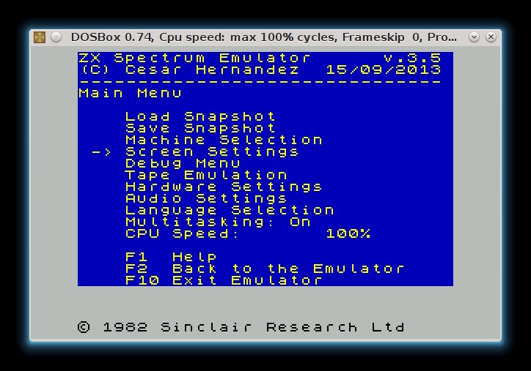Figura 2: Menú de inicio del emulador ZXSpectr
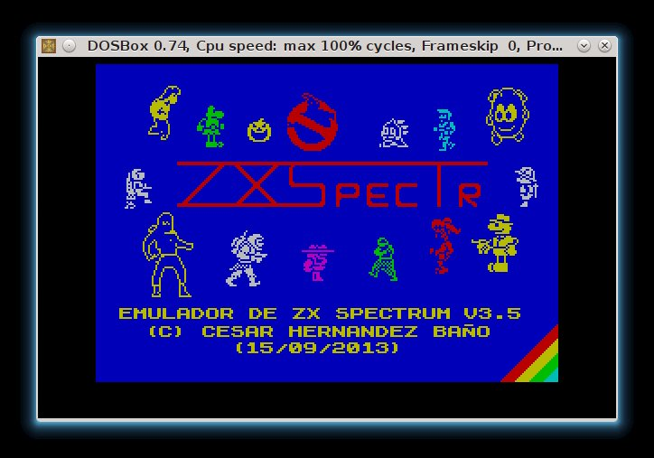Figura 1: Pantalla de inicio del emulador ZXSpectr

Durante varios años lo estuve mejorando hasta que finalmente dejé de actualizarlo de manera continua; por una parte, al funcionar para MS-DOS, cada vez resultaba mas difícil ejecutarlo en una ventana de Windows, y por otra, también era difícil y lento agregarle nuevas características. Además, tenía en mente hacer uno para Linux, aunque aún no sabía como (desconocía muchos aspectos de la programación en dicho sistema), pero la idea en un futuro era esa.

Saltamos hasta el año 2013, y andaba desarrollando una serie de scripts para Linux que me permitían convertir entre diferentes formatos de archivos: de manera automática, le indicabas el archivo original y el archivo final con la extensión que querías (por ejemplo de “gif” a “jpeg”) y los scripts te hacían toda la conversión de manera transparente para el usuario. Simultáneamente a esto, había hecho una actualización menor de ZXSpectr, después de muchos años, corrigiendo algunos fallos y agregando algunas características. Pese a ser para MS-DOS, se podía (y se puede aún) seguir ejecutando en entornos tipo Dosbox/Dosemu.
Con la idea del conversor de archivos en mente, pensé en una rutina simple para realizar una especie de función OCR con pantallas de Spectrum: mediante archivos .SCR, que contienen el volcado de la memoria de pantalla de Spectrum, mi rutina era capaz de detectar texto en esos archivos y mostrarlo por consola de Linux. Tomando esa idea, se me ocurrió que podría crear un nuevo emulador, para Linux, en lenguaje C, utilizando dicha rutina de OCR como driver de pantalla (de momento sólo texto, nada de píxeles). Ahí nació ZEsarUX versión 0.1
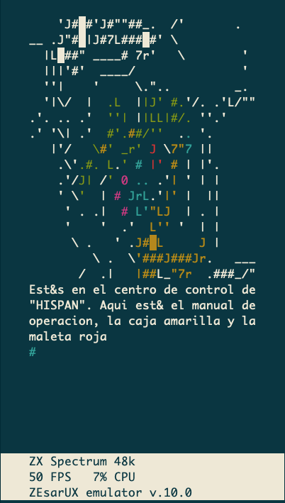Figura 4: Jugando al Firfurcio en driver de texto
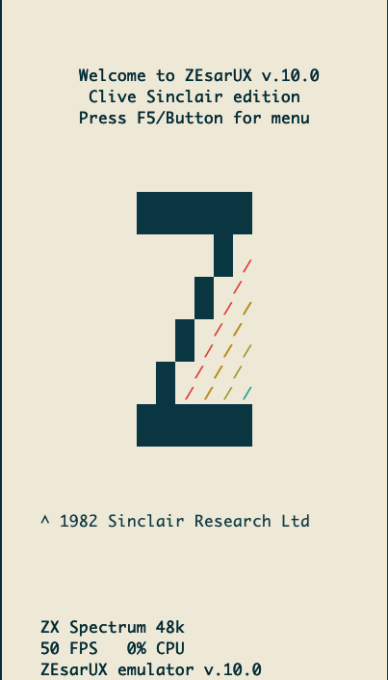Figura 3: Pantalla de inicio de ZEsarUX con driver de texto (curses)

Esta primera rutina es importante para el tema que nos ocupa respecto a las aventuras conversacionales, porque fue la base para algo mas complejo: la detección de texto en cualquier aventura conversacional, que permitiría conversiones de texto a voz y traducciones de idioma.
Poco a poco, fui haciendo la emulación del procesador Z80, una a una cada instrucción del procesador. Fue un proceso divertido porque con pocas instrucciones, ya se podía ver algo del arranque de la ROM del Spectrum, aunque al no estar todas las instrucciones, se colgaba sin finalizar el arranque. A medida que agregaba mas instrucciones, el proceso de arranque iba mas allá hasta que finalmente un día pude obtener el ansiado mensaje de inicio:

Figura 5: La primera vez que consigues esto, un escalofrío enorme recorre todo tu cuerpo

Con el tiempo, a aquel driver simple de video de sólo texto, se le agregó un driver que ya soportaba píxeles reales, por tanto la emulación ya se iba pareciendo más a un ZX Spectrum.

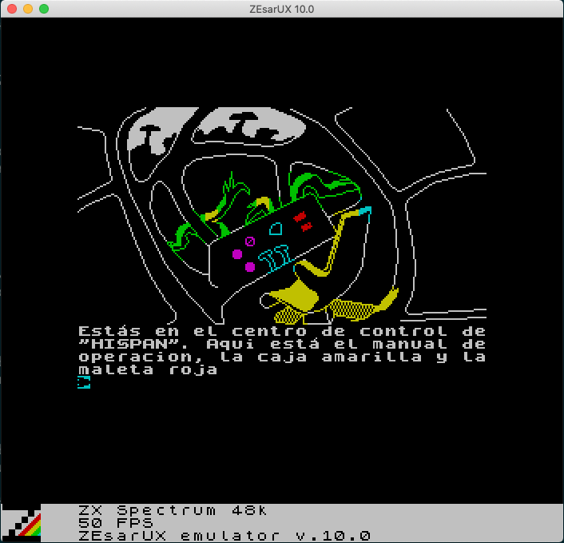Figura 7: Jugando al Firfurcio con driver gráfico completo
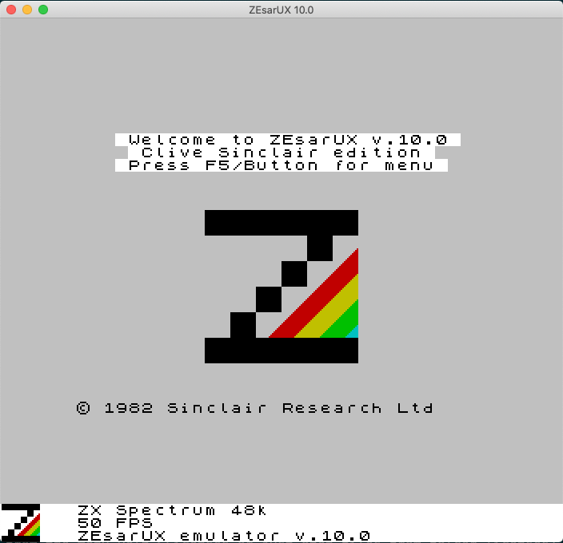Figura 6: Pantalla de inicio de ZEsarUX con un driver gráfico completo

Características

Conversión de texto a voz

La idea respecto a ZEsarUX siempre ha sido hacerlo lo más portable posible, de tal manera que actualmente genero versiones preparadas para Linux, Mac, Windows, FreeBSD, y, en principio, se puede compilar y ejecutar en cualquier sistema compatible Unix. Siguiendo la idea de la portabilidad, y basándome en mi primer driver de video de texto (recordemos que lo que hacía era un OCR de una pantalla de Spectrum), se me ocurrió que, aparte de hacer OCR al texto ya existente en pantalla, podría capturar dicho texto a medida que se iba generando, ya que podía saber cuando un programa llamaba a las rutinas de la ROM del Spectrum para mostrar un carácter en pantalla.
Así, ejecutando ZEsarUX desde una consola de texto, el texto se iba generando en consola a medida que se generaba en el Spectrum emulado, en vez de realizar continuamente funciones de OCR a la pantalla.

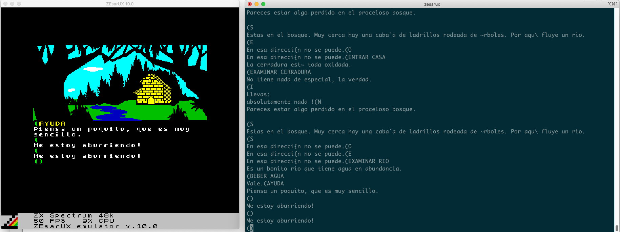Figura 8: Mostrando en consola texto generado en pantalla de Spectrum

Este driver permitía mostrar texto de manera fácil en los diferentes sistemas operativos donde se ejecuta ZEsarUX: inicialmente en Linux y Mac, aunque como veremos mas adelante, posteriormente también en Windows, FreeBSD… sin necesidad de crear un driver gráfico (“de píxeles”), y que permite cosas tan bizarras como poder ejecutar ZEsarUX, remotamente desde un servidor, mediante una conexión ssh o telnet (y solamente mostrando texto).

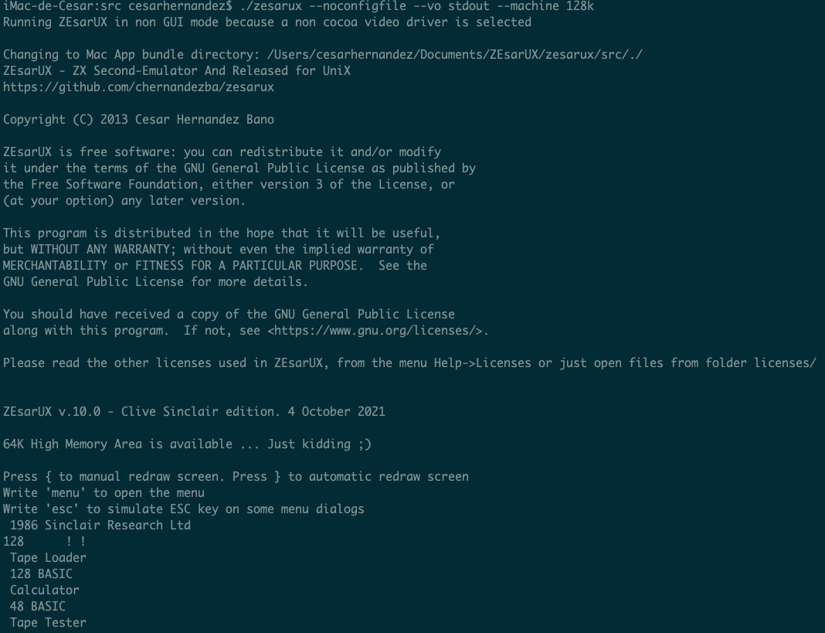Figura 9: ZEsarUX con driver de texto de consola, linea a linea. En este caso, mostrando menú de inicio de un Spectrum 128k

Este driver quedó en un principio como otra mas de las curiosidades dentro de ZEsarUX hasta que, un buen día, en los foros del CAAD, se hablaba de la accesibilidad en juegos de Spectrum, y alguien llegó a probar ZEsarUX con este driver, jugando a una aventura conversacional.
https://foro.caad.es/viewtopic.php?f=9&t=5677&hilit=zesarux&start=0

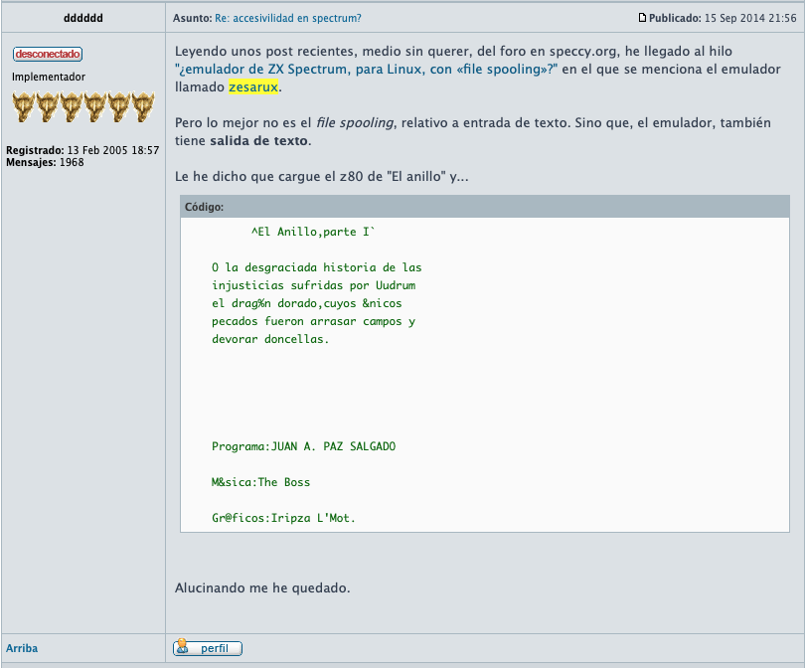Figura 10: Primera referencia a ZEsarUX relacionándolo con la posible accesibilidad en Spectrum
Como sabréis, en los foros de Caad, hay varias personas invidentes que participan en dicho foro, pues hay muchas aventuras conversacionales (no de Spectrum) que se pueden jugar con parsers de PC y se puede escuchar el texto mediante diferentes librerías de texto a voz. En el hilo de la captura se comentaba la accesibilidad en las aventuras de Spectrum, respecto a la conversión de texto a voz, lo cual era nulo para aquel entonces, pues como sabemos la salida de pantalla de Spectrum es puramente “píxeles” y no existen los modos de texto.
Sin embargo, este usuario del foro de Caad (“dddddd”, o el “usuario de las seis des”) probó ZEsarUX (en aquel entonces sólo había versión Linux y Mac), con el driver de salida a texto, y se quedó sorprendido pues pudo ver el texto que aparecía en la consola. Ese texto en consola era posible escucharlo también pues las rutinas de texto a voz del sistema operativo pueden leerlo. Esta primera mención a ZEsarUX y la posible accesibilidad fue muy importante pues fue el iniciador de varias acciones y modificaciones que realicé en el emulador.

En ese hilo del foro se comentaron varias posibles acciones a realizar para tener este soporte de texto a voz en aventuras de Spectrum, desde soportar aventuras que no usan rutinas de impresión estándar de la ROM (como los generados por Daad), dar soporte de salida de texto en el emulador web Jbacteria (de Antonio Villena) y otra persona intentó probar a compilar ZEsarUX en Windows (Carlos “Uto”, ampliamente conocido por estos foros).

De ahí lo primero que hice fue la detección de texto generado en aventuras conversacionales que no utilizan la ROM para imprimir: mediante un algoritmo inteligente, detecto cuando se genera texto en pantalla y deduzco desde qué dirección se imprime (de manera similar a las rutinas de la ROM que imprimen el texto desde la dirección 16). El ejemplo claro son las aventuras generadas con Daad (Cozumel por ejemplo), pues usan rutinas propias para tener más de 32 caracteres por línea. Con esto ya permitía detectar el texto generado desde cualquier aventura conversacional de Spectrum.

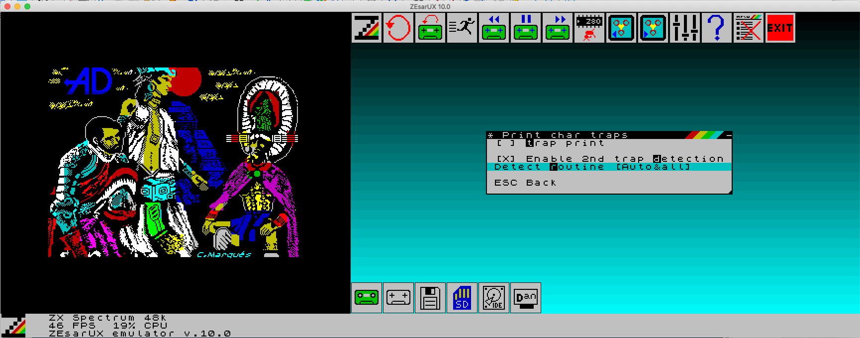Figura 11: Activando la detección inteligente de texto generado en una aventura conversacional por rutinas no estándar

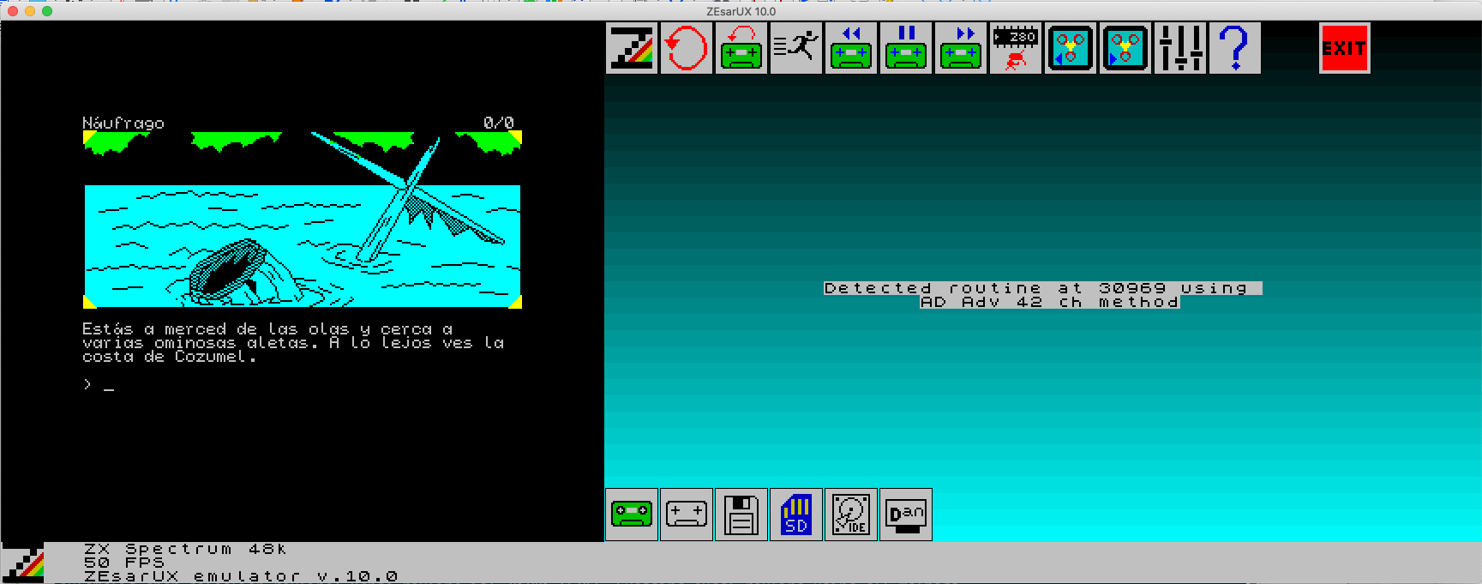Figura 12: Se ha detectado la rutina que muestra el texto en el juego. Ya podemos enviarlo a consola y/o programa de texto-a-voz

Lo siguiente fue probar la conversión de texto a voz directamente desde ZEsarUX: con el texto que el emulador detectaba en pantalla, lo enviaba, como parámetro, a diferentes sistemas de texto a voz de Linux (espeak, festival), y Mac (nativo del sistema). Esta implementación la hice con llamadas a procesos externos (scripts) de tal manera que cualquier usuario podría generarse un script nuevo para soportar otro sistema de texto a voz distinto.

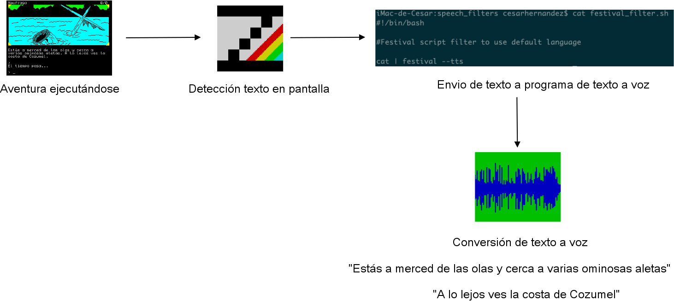Figura 13: Flujo del texto generado en un juego hasta que el usuario lo oye leído

El siguiente paso, que fue mas costoso, fue generar una versión de ZEsarUX que se pudiese ejecutar en Windows. Carlos “Uto” ya me había sugerido el entorno de programación mingw, y paralelamente a esto, desde los foros de ZX-Uno, había otra persona (Jordi Bayó “Hark0”) que intentaba compilar también ZEsarUX con mingw en Windows. Mediante la ayuda y sugerencias de ambos, decidí pelearme para poder compilarlo en Windows.
Realmente esto supuso un cambio “mental” en mi, cualquiera que me conozca sabrá que aborrezco Windows, hace muchos años que no lo utilizo, y me daba muchísima pereza intentar esto. Sin embargo, la ilusión me vino en ver mucha gente interesada en usar mi emulador, y dado que esta gente usaba Windows, al menos tendría que intentar dicho proceso.
Dicho y hecho, me instalé una máquina virtual Windows y lo primero que intenté fue compilar con cygwin. Para quien no lo conozca, cygwin es mas un entorno tipo Unix, con su consola y utilidades GNU, funcionando en Windows. Inicialmente fue la manera mas rápida de poder ejecutar ZEsarUX en Windows; sin embargo, el ejecutable generado, dependía enormemente de cygwin, y cualquiera que quisiese ejecutar ZEsarUX en Windows, necesitaba instalar cygwyn antes, cosa que no era muy fácil.

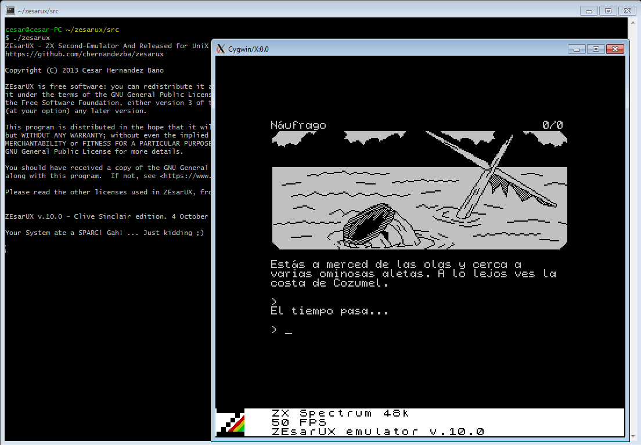Figura 14: Primeros pasos ejecutando ZEsarUX en Windows desde cygwin
Entonces decidí usar mingw; éste me dio la impresión de ser un entorno Unix mas reducido, aunque la ventaja era que el ejecutable que generaba apenas tenía dependencias de un par de dll, que podía incluir en ZEsarUX. Además, tenía soporte para la librería gráfica SDL, librería que ya había probado. Esta librería proporciona un acceso fácil para ventanas, sonido, lectura de teclado, joystick, etc. Además es una librería multiplataforma, de tal manera que el código fuente utilizado para acceso a SDL vale para cualquier sistema: Linux, Mac o Windows.
Con mingw, SDL, y algunos cambios en mi código, ya tenía una versión funcional de ZEsarUX en Windows.

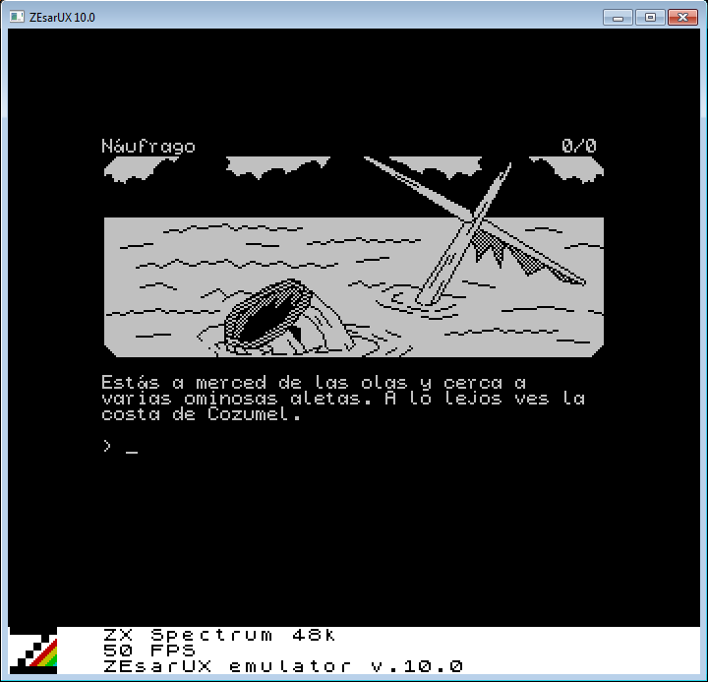Figura 15: Ejecutando ZEsarUX en Windows de manera nativa, usando librerías mingw

Ahora faltaba el soporte de texto a voz directo desde ZEsarUX. Siguiendo el mismo procedimiento de usar procesos scripts, en Windows usé archivos .bat para llamar a los sistemas de texto a voz mas típicos: balabolka y jampal.

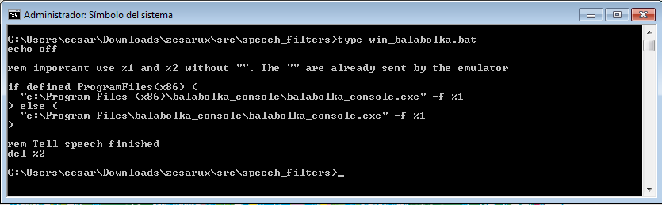Figura 16: Proceso script de Windows "bat" para enviar texto de una aventura conversacional a sistema de texto-a-voz Balabolka

De tal manera, se “cerraba el círculo” propuesto en el foro de Caad: el poder jugar a aventuras conversacionales de Spectrum, por usuarios invidentes, usando un emulador, que tanto se ejecutaba en Linux, Mac o Windows. Y se convertía en el primer emulador capaz de ello (y que yo sepa, aún no ha salido ningún otro que pueda hacerlo).

Esto fue mas allá, pues agregué soporte de texto a voz en toda la interfaz de menú, de tal manera que una persona invidente puede moverse por los menús de ZEsarUX: los ítems de menú se escuchan así como el texto que el usuario escribe en campos de entrada. Existen además ciertas teclas que realizan acciones útiles: ESC sirve para cancelar la lectura de texto y F4 realiza un OCR tanto a la pantalla emulada de Spectrum (cuando el menú está cerrado), o de la ventana de menú activa (cuando el menú está abierto) y la envía a voz.

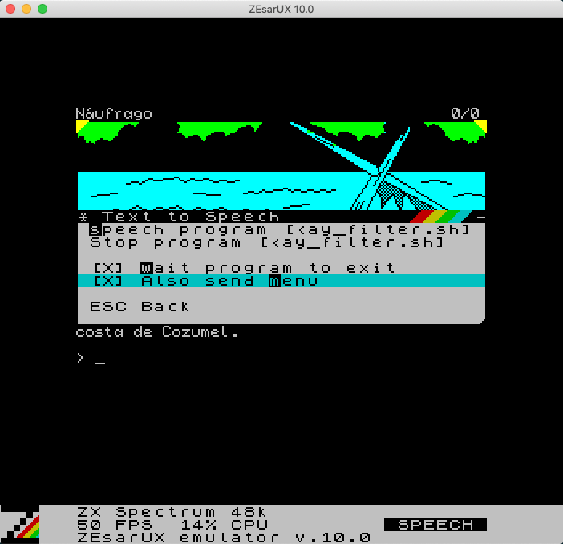Figura 17: Soporte de texto-a-voz en los menús de ZEsarUX

Todo ese proceso también se puede seguir en otro hilo del caad, justo el que anunciaba la primera versión de ZEsarUX que funcionaba en Windows:
https://foro.caad.es/viewtopic.php?f=9&t=5854&hilit=ZEsarUX

En todo este proceso, hubo una persona invidente de los foros de Caad que se implicó muchísimo y me ayudó testeando el entorno, proponiendo mejoras y respondiendo a mis dudas sobre sistemas accesibles (dudas que eran muchas, pues desconocía casi todo de dichas facilidades). Esta persona es Sukil Etxenike, a quien agradezco enormemente toda su ayuda.
Estuvo probando toda la interfaz, jugando a varios juegos, y de paso reportándome bugs en los textos del FAQ. Él incluso creó un script nuevo para soportar lectores de pantalla de tipo SAPI 5 en Windows y VoiceOver en Mac:

https://github.com/sukiletxe/zesarux-ao2

Así como también grabó una audioguía para poder usar ZEsarUX y configurarlo con las opciones de texto a voz

https://www.dropbox.com/s/0ihotq5f2w3spqb/zesarux%20demo%20en.mp3?dl=1

Extracción de palabras de vocabulario y teclado en pantallas

Una de las características de ZEsarUX que es útil para la ejecución en dispositivos sin teclado (como una Raspiboy) es el teclado en pantalla. Dicho elemento, como su nombre indica, nos muestra un teclado qwerty, donde podemos seleccionar con cursores o joystick, cada tecla a pulsar.

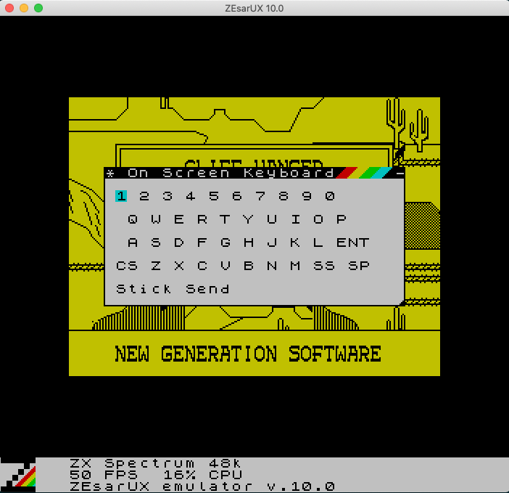Figura 18: Teclado en pantalla

Con esta idea, recordé una característica que iban a incluir en el Vega, el poder jugar a aventuras conversacionales con aquella consola. Se me ocurrió poder agregar lo mismo en ZEsarUX: además de tener un teclado qwerty en pantalla, tener un teclado de palabras en pantalla, donde pudiera tener un listado de palabras tipo “norte”, “sur”, “usar”, “hablar”, etc. para poder jugar a aventuras conversacionales sin necesidad de teclado. Dicha lista de comandos se podía configurar mediante el archivo de configuración de ZEsarUX, pero su uso requería mucho esfuerzo, pues había que escribir todas las palabras válidas de cada juego en dicho archivo.
Pensé que el listado de palabras se debería auto detectar desde ZEsarUX, según el juego. Ya había visto alguna rutina para ello, y así pues, me puse a buscar diferentes utilidades para extraer el vocabulario de las aventuras conversacionales, tanto para aventuras hechas con Gac, Quill, Paws y Daad. Gracias a que dichas rutinas son de código abierto, puede incorporarlas a ZEsarUX, de tal manera que con una sola acción en el emulador, es capaz de detectar el tipo de aventura y extraer todas las palabras del vocabulario.

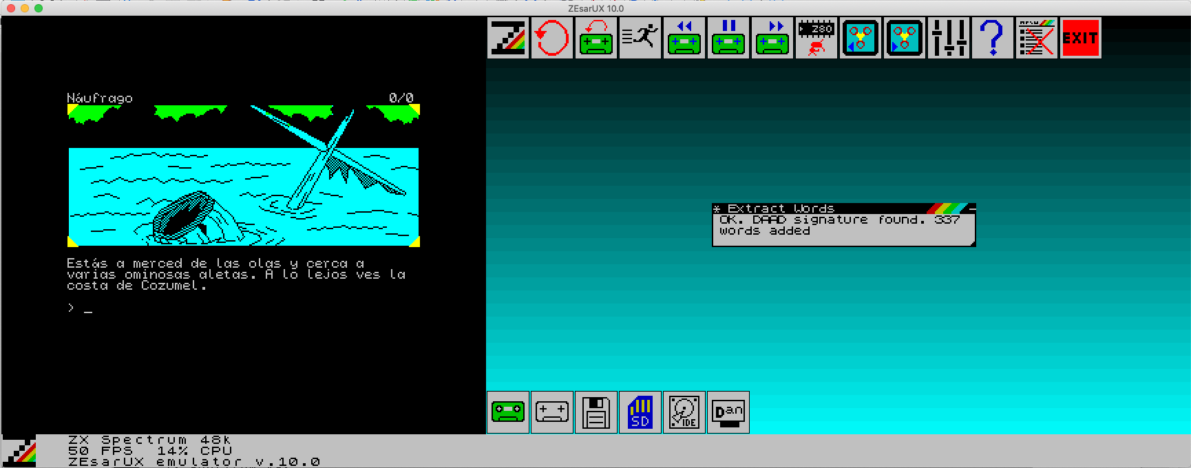Figura 19: Auto detección de todo el vocabulario utilizado en una aventura

Al extraerlas, las agrega a la ventana de “On Screen Aventure Keyboard”, o sea, “Teclado de Aventura en Pantalla”. Y desde ahí, ya se pueden usar directamente, a click de ratón. De esta manera, facilita la introducción de texto y... oh! Esto es un gran truco, pues podemos saber todo el vocabulario válido de cada juego, pudiendo evitar cualquier palabra que no aparezca, pues no será reconocida por el parser.

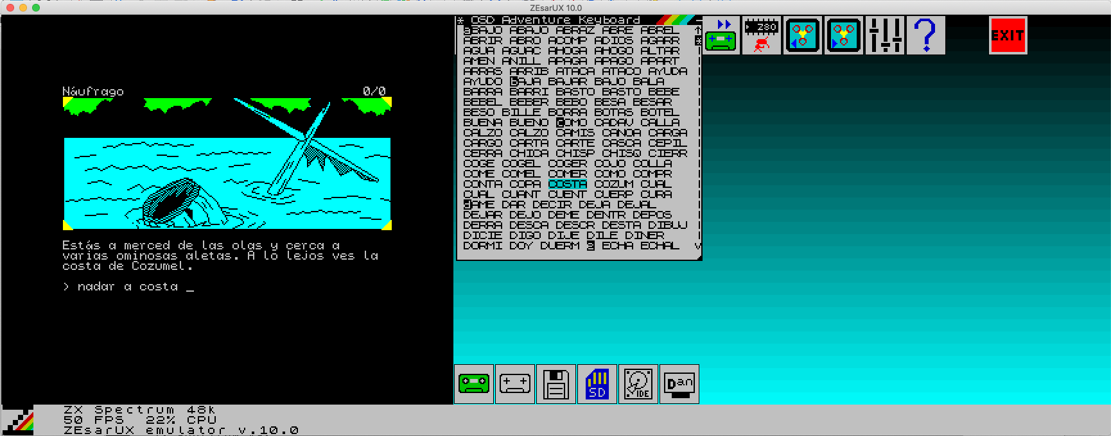Figura 20: Teclado en pantalla de palabras válidas en la aventura

Depuración de aventuras conversacionales

Para esta parte, fue muy importante la ayuda de Carlos (“Uto”); él fue quien me propuso agregar esta característica en ZEsarUX, me dijo “Sabes qué seria interesante que agregases? Depuración paso a paso, de cada condacto, de aventuras hechas en Quill, Paws y Daad, pues no hay otro emulador que lo haga”. Dicho y hecho, me comentó donde se ubicaban las rutinas de parseo de texto, listado de condactos y demás, y empecé a crear el depurador para dichas aventuras. Con esta característica, se puede:
- Ejecución hasta el siguiente condacto encontrado: si el parser no está ejecutando ningún condacto en ese momento, el debugger de ZEsarUX nos mostrará un mensaje de “Not in condacts” y con la tecla Enter se sale del debugger y se volverá a entrar cuando se esté interpretando un condacto.

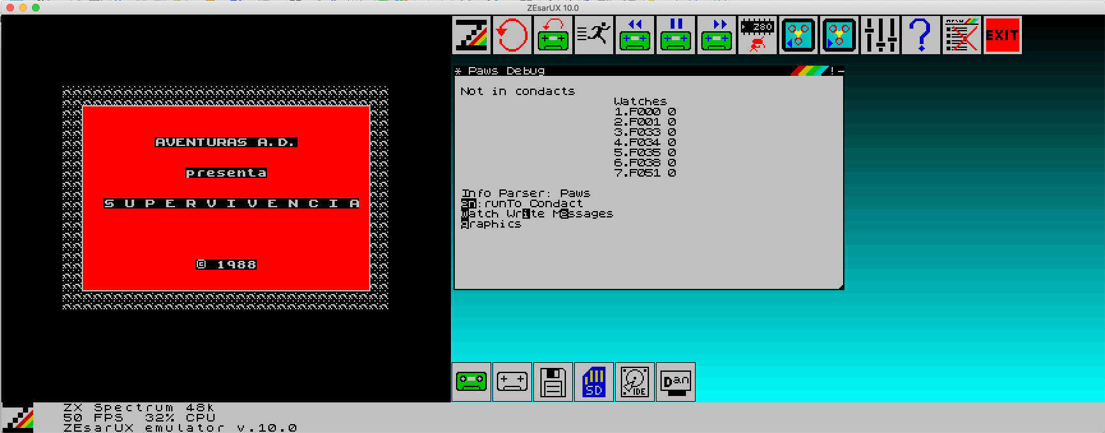Figura 21: Debugger de aventuras conversacionales: Ejecución hasta el siguiente condacto encontrado

- Ejecución paso a paso de cada condacto: cuando el parser está ejecutando un condacto, se muestra el verbo y nombre detectado en la linea de parser así como cada condacto que ejecuta el parser

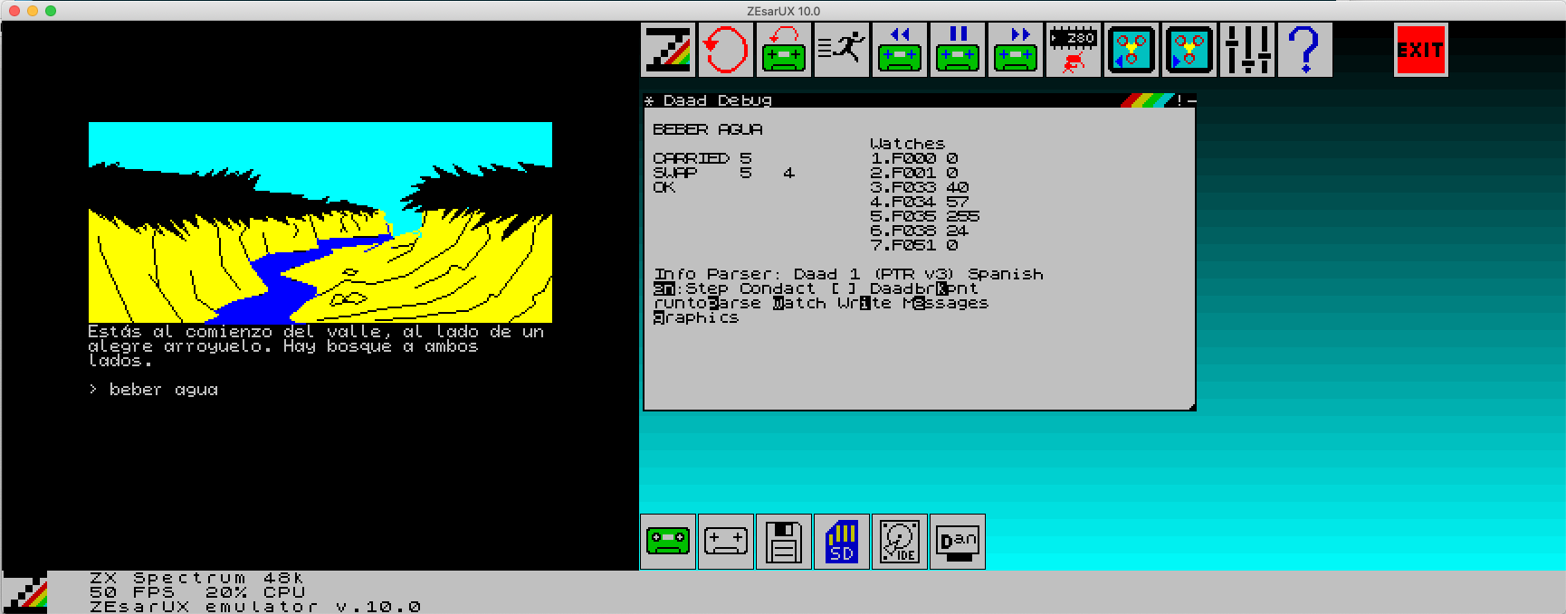Figura 22: Debugger de aventuras conversacionales: ejecución paso a paso de cada condacto
- Ejecución hasta el siguiente comando de “Parse” encontrado (sólo para Daad): con la tecla P hacemos que se cierre el debugger y se volverá a abrir cuando haya una llamada al comando Parse de Daad

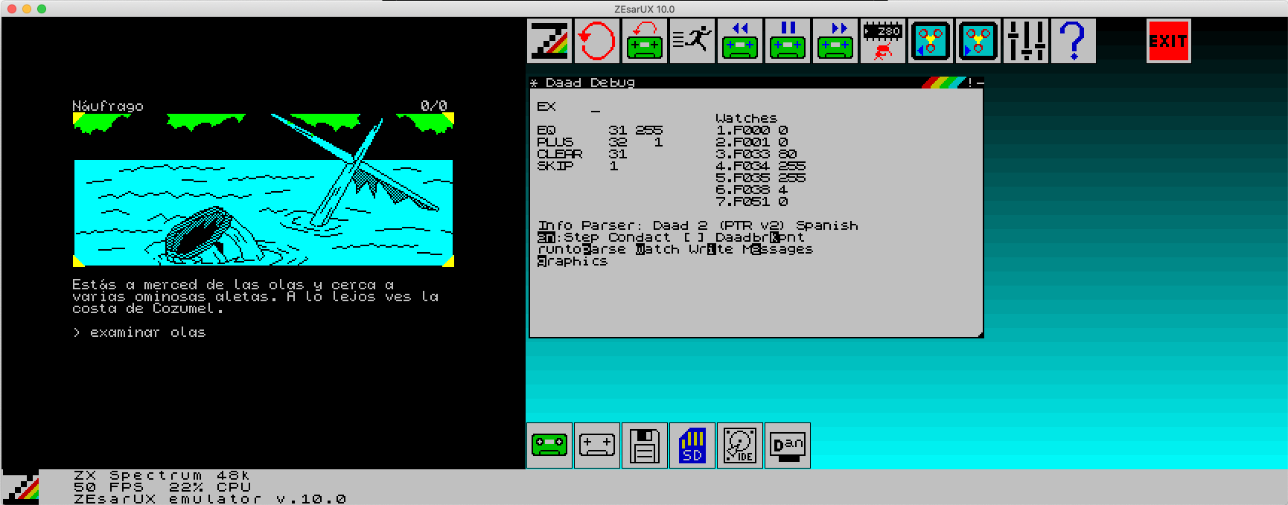Figura 23: Debugger de aventuras conversacionales: ejecución hasta el siguiente comando Parse
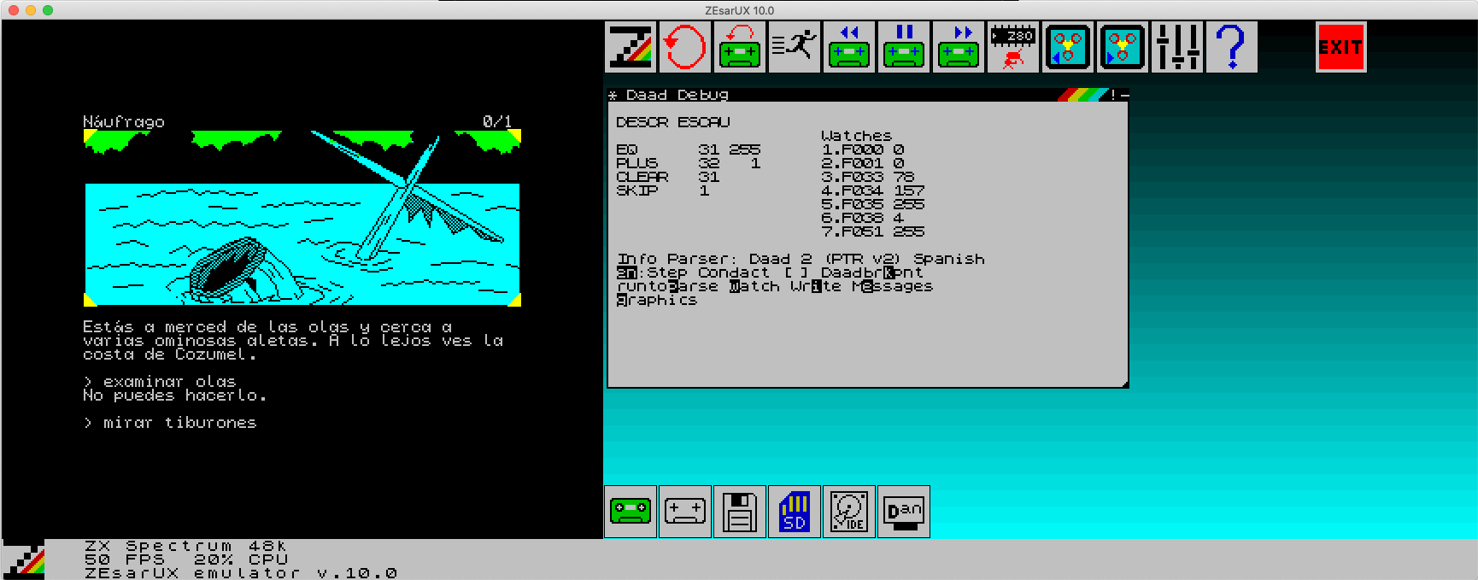Figura 24: Debugger de aventuras conversacionales: siguiente comando Parse detectado

- Visualización y/o modificación de banderas y objetos: el debugger nos muestra en todo momento 7 elementos “Watches” (banderas u objetos); por defecto, veremos las banderas 0, 1, 33, 34, 35, 38 y 51, pero se puede editar cualquier línea para mostrar una bandera u objeto concreto
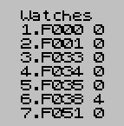Figura 25: Debugger de aventuras conversacionales: listado de banderas
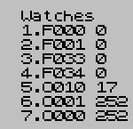Figura 26: Debugger de aventuras conversacionales: listado de objetos

- Visualización de los mensajes de la aventura: Permite mostrar listado de objetos, mensajes de usuario, mensajes de sistema, localizaciones, tokens de compresión y vocabulario
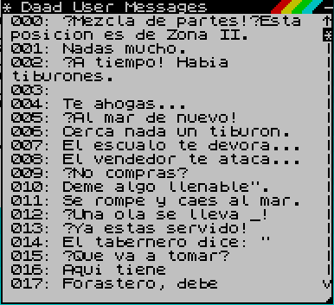Figura 27: Debugger de aventuras conversacionales: mensajes de usuario
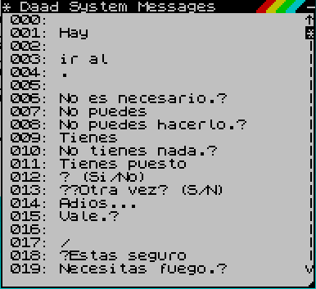Figura 28: Debugger de aventuras conversacionales: mensajes de sistema
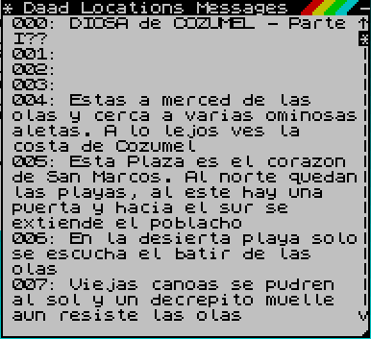Figura 31: Debugger de aventuras conversacionales: localizaciones
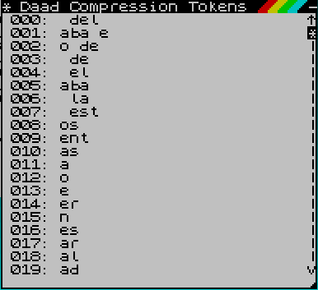Figura 29: Debugger de aventuras conversacionales: tokens de compresión
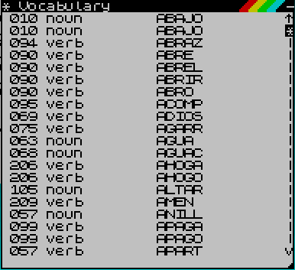Figura 30: Debugger de aventuras conversacionales: vocabulario
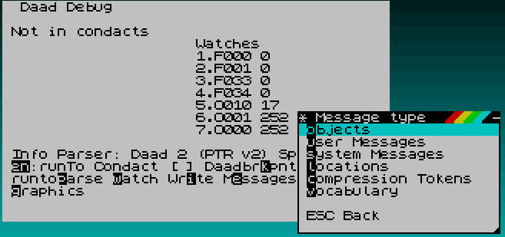Figura 32: Debugger de aventuras conversacionales: menú listado de mensajes
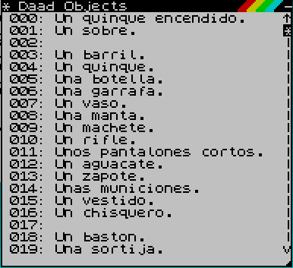Figura 33: Debugger de aventuras conversacionales: objetos

- Ejecución de la aventura hasta encontrar un condacto “DEBUG” (sólo para Daad). Dicho condacto no viene “de serie” con Daad, sino que hay que compilar la aventura con el DAAD Reborn Compiler

Más info en https://medium.com/@uto_dev/zesarux-debugger-for-daad-f2995760e019

Visualización de imágenes de aventuras

Siguiendo con las características ya existentes de ZEsarUX en cuanto a aventuras conversacionales, me propuse agregarle el poder ver las pantallas de cada juego (sin tener que jugarlas obviamente); vi que había bastante documentación de cada parser (Illustrator en Quill, Paws, Daad y también GAC), aunque la información estaba algo dispersa. GAC utiliza su propio sistema, e Illustrator, Paws y Daad son bastante similares entre sí. Me propuse recopilar toda la información e integrar las rutinas dentro de ZEsarUX. Con esta característica se puede:

- Ver todos los gráficos de cada aventura. La mayoría de comandos están soportados, aunque de momento no se soportan las rutinas de rellenado de pantalla, pues tengo que encontrar una manera eficiente y rápida de hacerlo
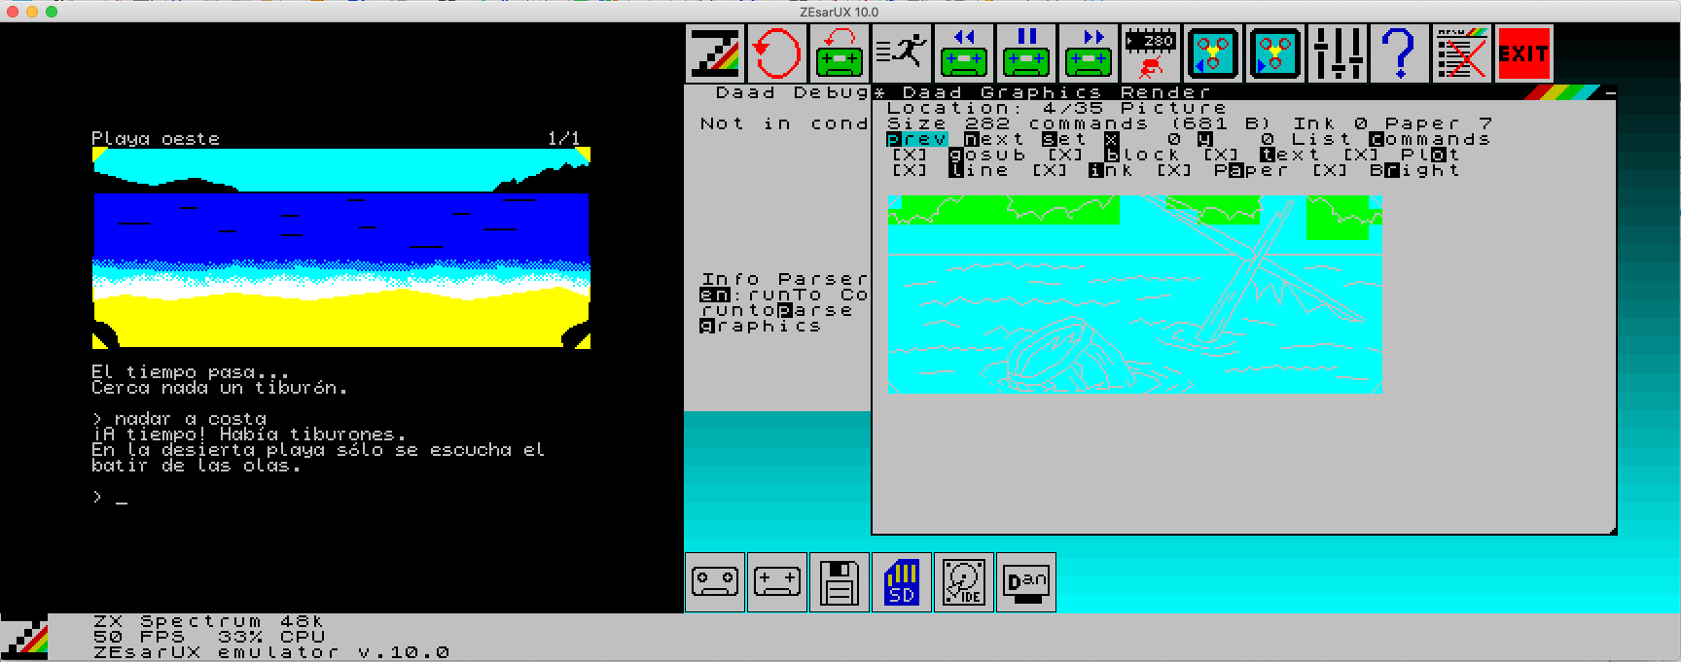Figura 34: Gráficos de una aventura creada con Daad

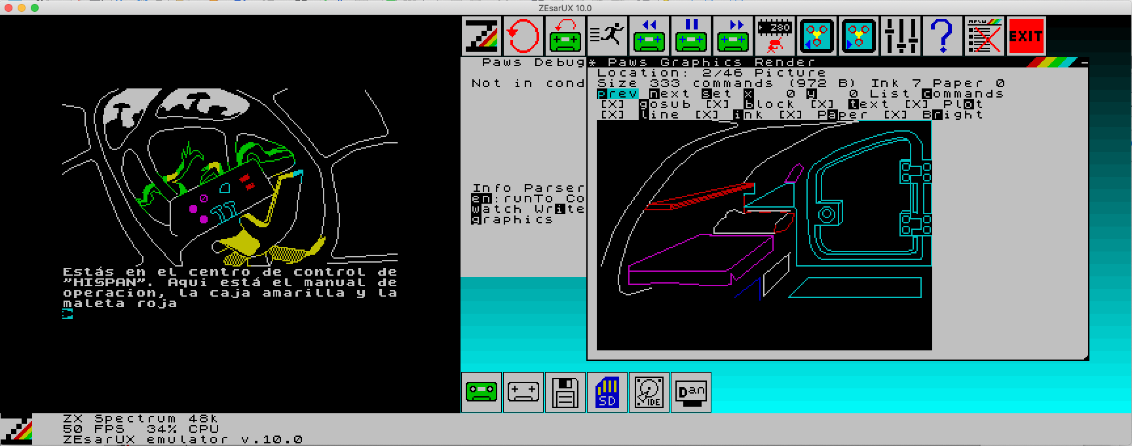Figura 35: Gráficos de una aventura creada con Paws

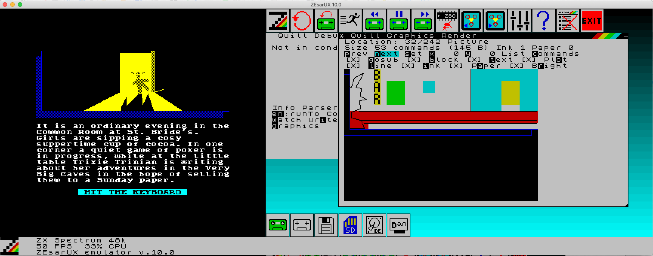Figura 36: Gráficos de una aventura creada con Quill e Illustrator

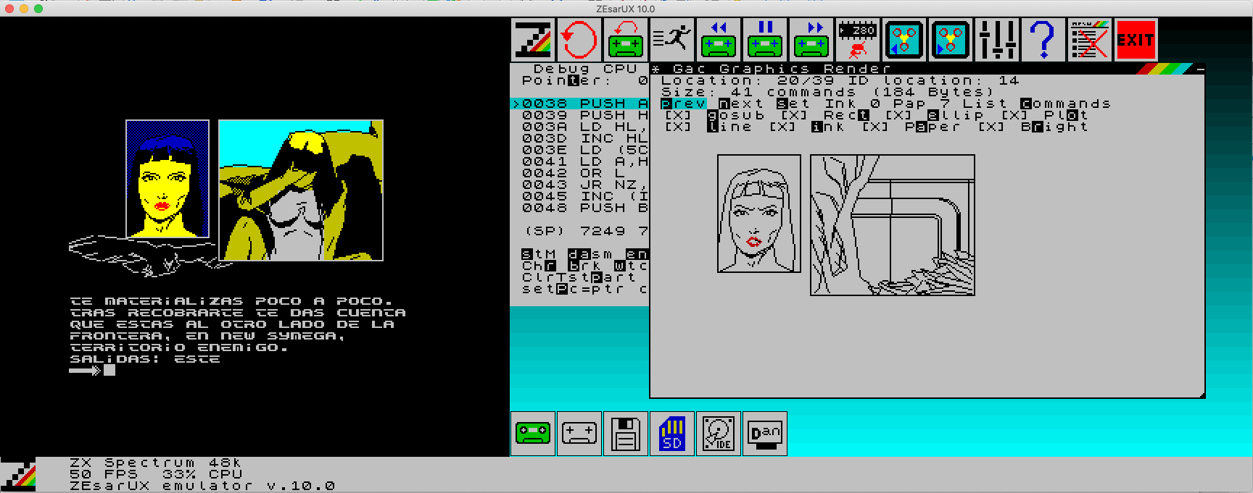Figura 37: Gráficos de una aventura creada con GAC

- Listar los comandos de cada dibujo. Recordemos que todos estos parsers utilizan dibujos vectoriales: puntos, líneas, rectángulos, círculos, texto… y por tanto, cada elemento en pantalla no es más que una lista de comandos para dibujarlo. Por ejemplo podemos pensar en mostrar una ubicación con el dibujo de una puerta, simplemente teniendo un rectángulo para la forma de la puerta y un círculo para el pomo.

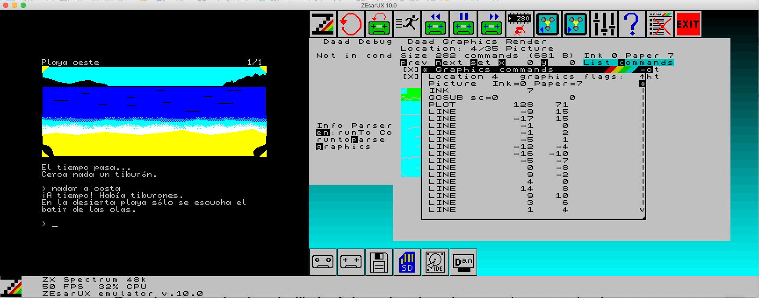Figura 38: Listado de comandos gráficos de una aventura creada con Daad

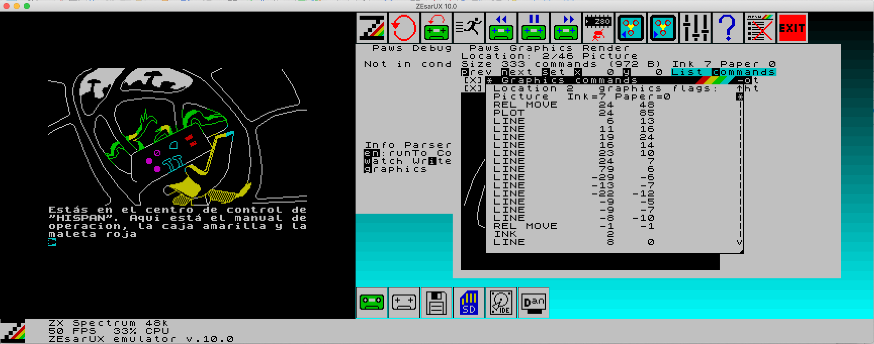Figura 39: Listado de comandos gráficos de una aventura creada con Paws

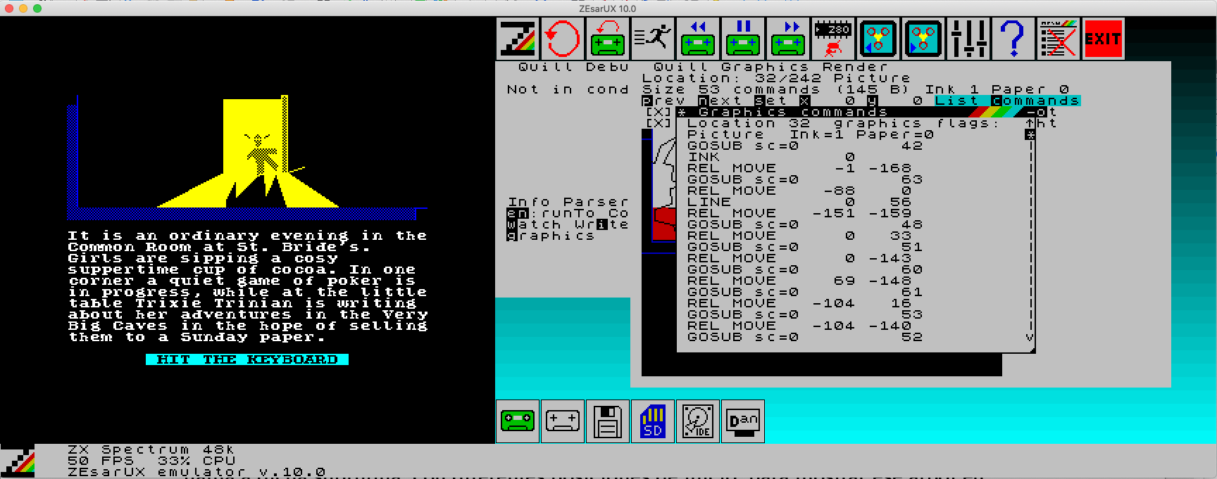Figura 40: Listado de comandos gráficos de una aventura creada con Quill e Illustrator

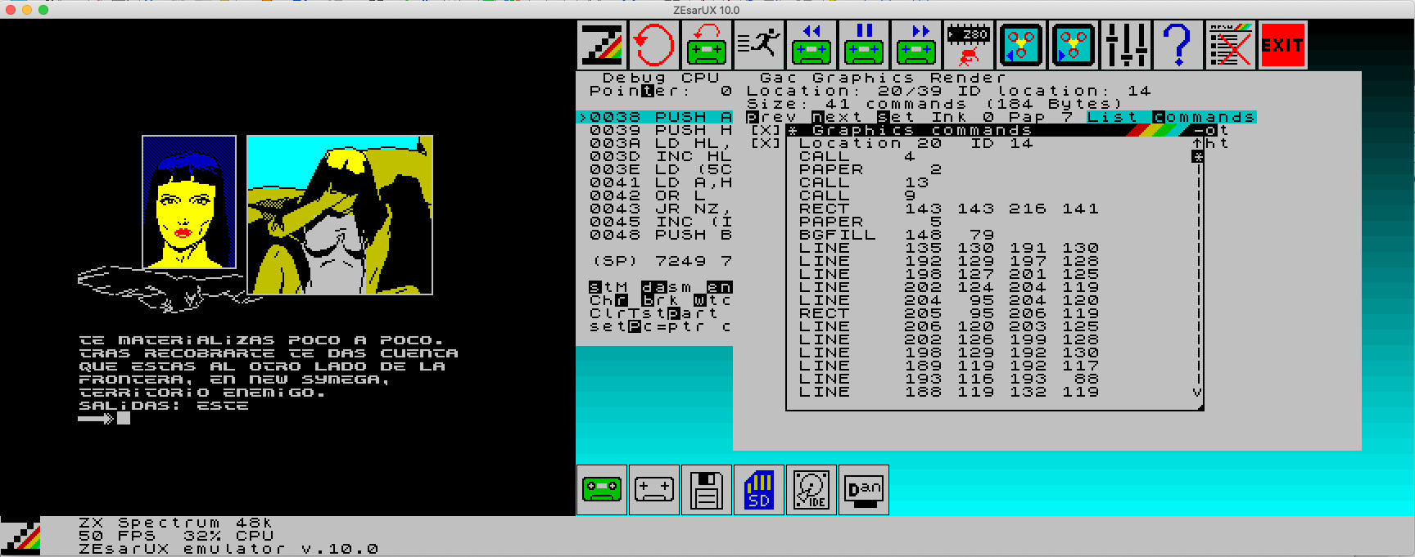Figura 41: Listado de comandos gráficos de una aventura creada con GAC
- Dibujar subrutinas. Algunos dibujos son subrutinas, es decir, se llaman desde otros dibujos para mostrar objetos repetidos, por ejemplo varios árboles en un bosque. Por ejemplo, en La Aventura Original, hay una pantalla (no visible por el usuario) donde hay un árbol. En la pantalla del bosque, se llama a dicha subrutina, con diferentes posiciones de inicio, para mostrar ese árbol de manera repetida en diferentes zonas de la pantalla. Incluso se puede establecer factor de escala para la subrutina, para mostrar (siguiendo el ejemplo) el árbol en diferentes tamaños.
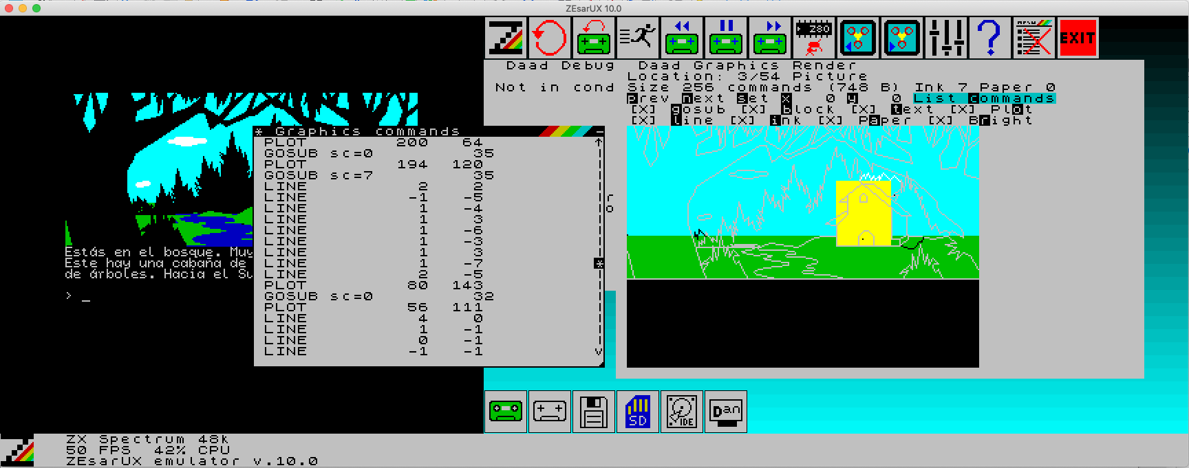Figura 42: Uso de subrutinas en dibujos complejos, por ejemplo para mostrar diferentes árboles repetidos

Desde ZEsarUX también se puede mostrar una subrutina en una coordenada inicial concreta.

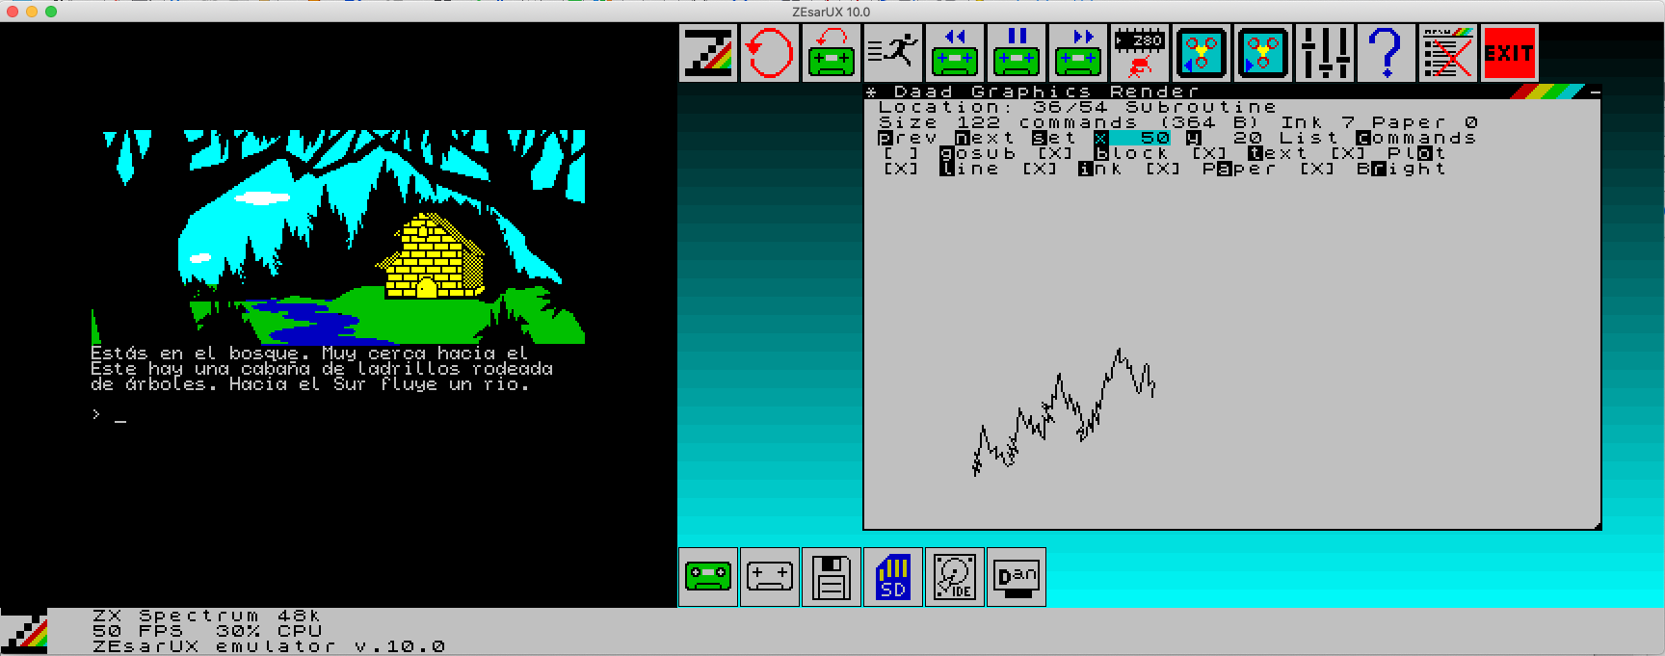Figura 43: Visualización de una subrutina

- Desactivar comandos de cada dibujo. Así por ejemplo podemos ocultar comandos de texto, o líneas, o comandos de cambios de color en un dibujo, o incluso desactivar subrutinas. Siguiendo el mismo ejemplo de La Aventura Original, en la primera ubicación, tenemos un dibujo construido con varias siluetas de árboles, que no son más que subrutinas a otros dibujos. En este ejemplo vemos que la 35 y la 36 son subrutinas:

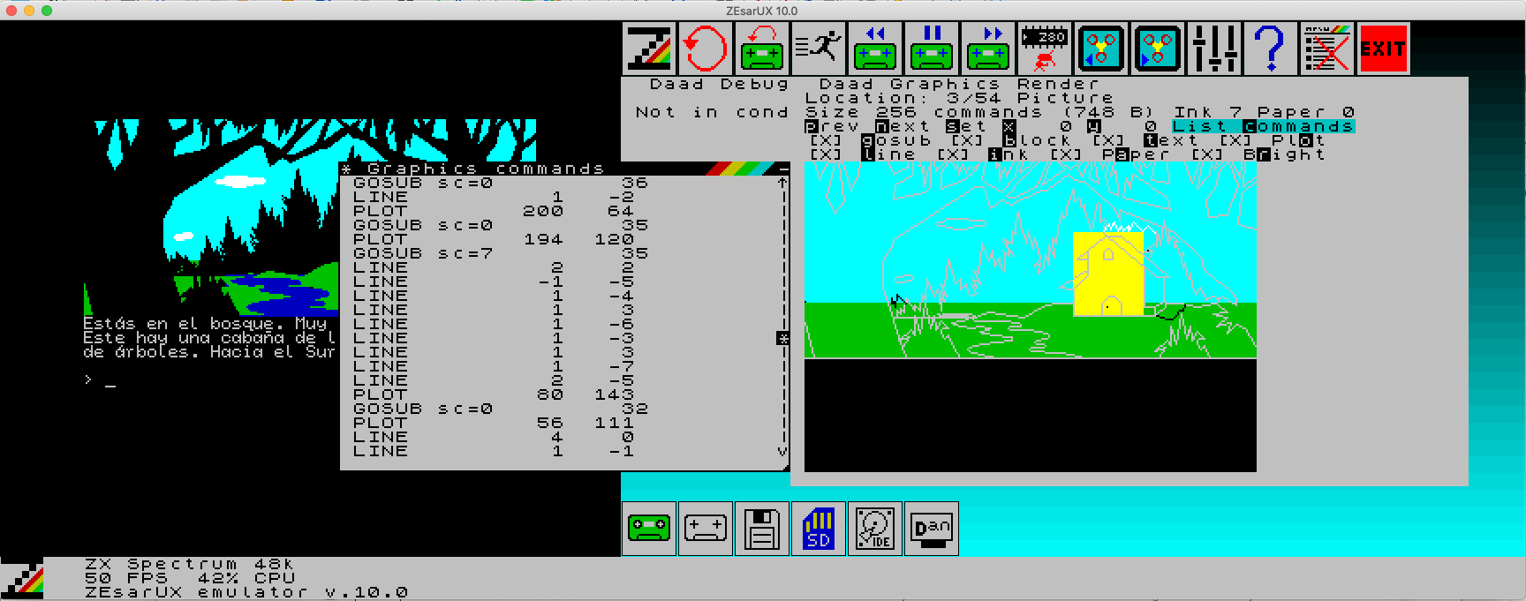Figura 44: Llamada a subrutinas 35 y 36
Podemos ver dichas subrutinas 35 y 36:

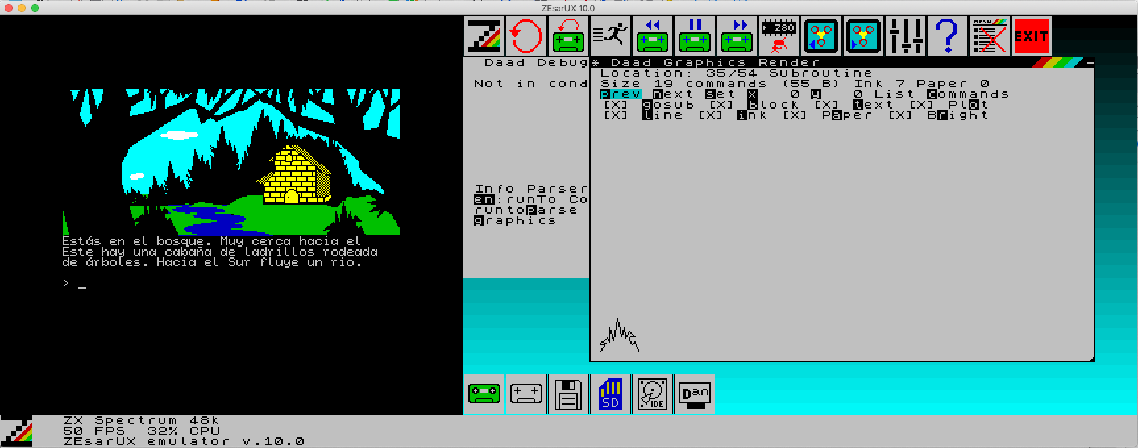Figura 45: Subrutina 35
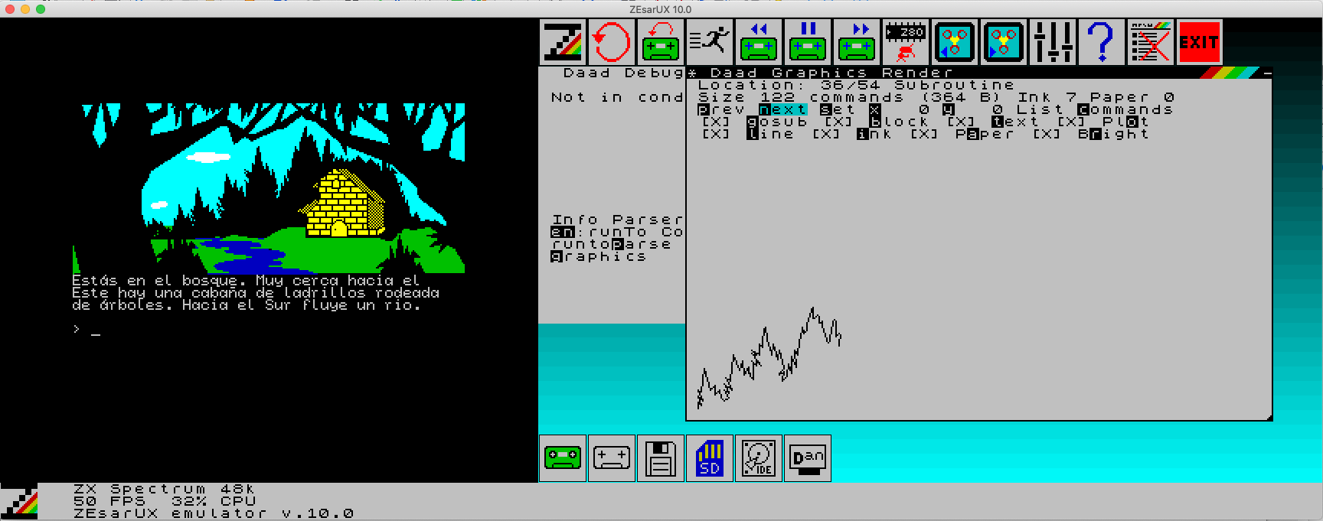Figura 46: Subrutina 36

Si desactivamos el comando gosub (tecla G), vemos como en el dibujo desaparecen los árboles del fondo:
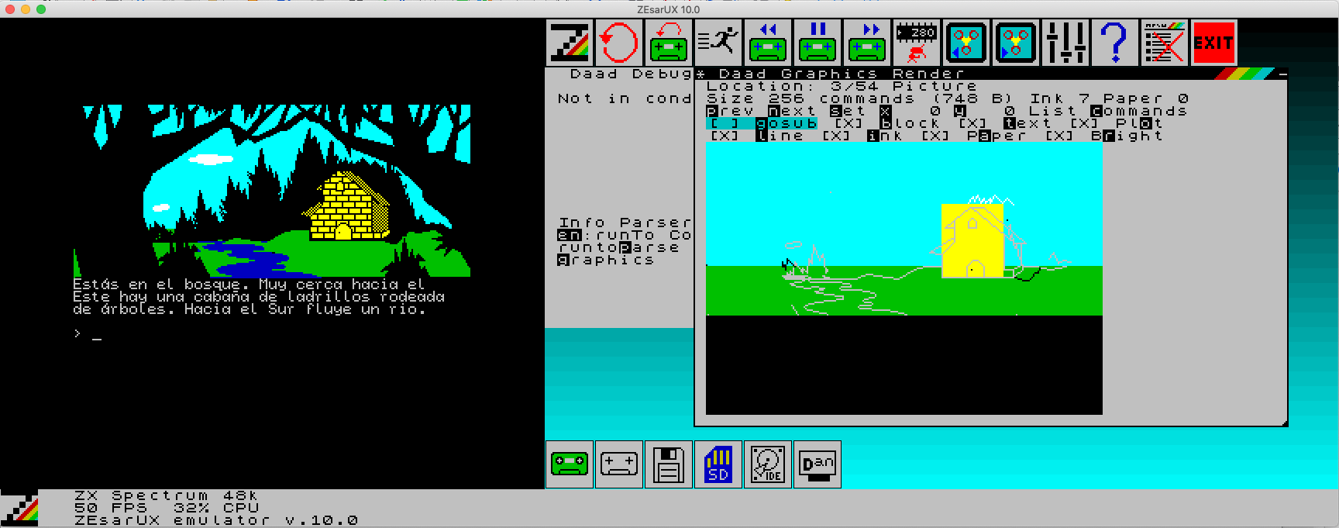Figura 47: Desactivando llamadas a subrutinas en dibujos complejos
O por ejemplo, si desactivamos los comandos de Tinta, Papel y Brillo, obtendremos una imagen en blanco y negro:

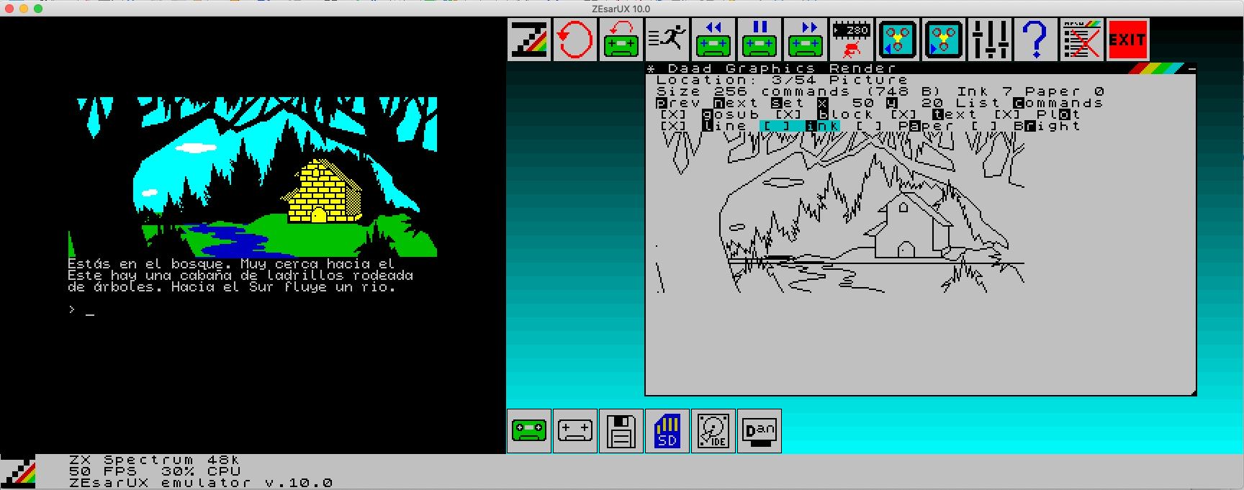Figura 48: Desactivando comandos de colores en dibujos

Mapa de una aventura de texto

Esta característica surgió mientras mejoraba el teclado de aventura en pantalla. Me vino a la cabeza poder visualizar un mapa, en donde se vieran las conexiones de cada localidad, de tal manera que serviría como “truco” para ver de golpe todo el mapeado de un juego. Disponía del listado de localidades, sólo debía obtener cada salida de cada habitación. Dicho y hecho, el resultado fue:

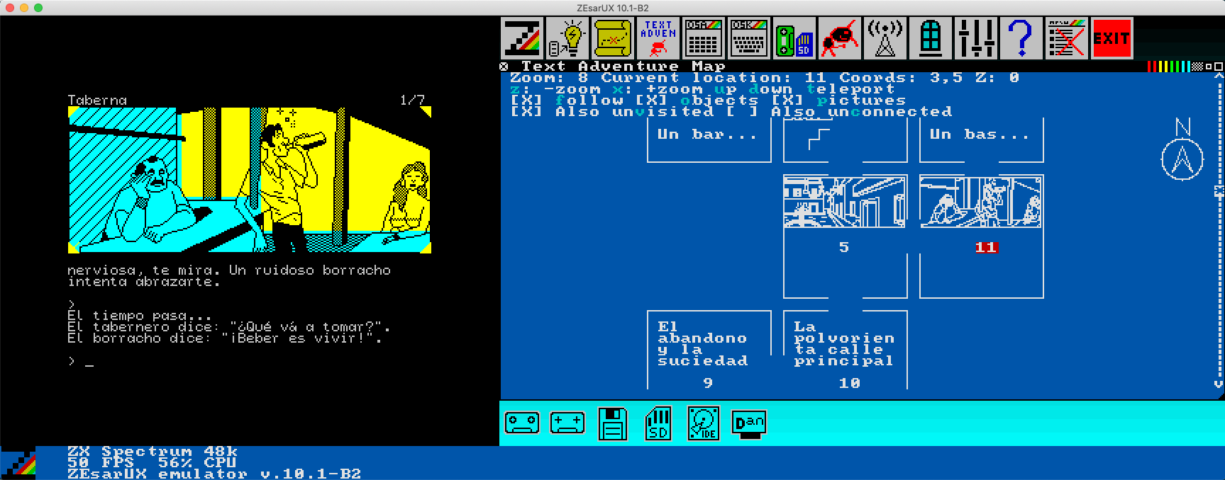Figura 49: Mapa de la aventura
Este mapa, que puede quedar visible mientras se juega a la aventura, permite:
- Mostrar imágenes, objetos y descripciones de cada localidades
- Mostrar salidas de cada localidad (norte, sur, este, oeste, noroeste, noreste, sureste, suroeste, subir, bajar)
- Aumentar o disminuir el nivel de zoom
- Fijar el centro del mapa siempre en la localidad actual o movimiento libre
- Mostrar todas las localidades, o sólo las localidades por las que hemos pasado
- Mostrar habitaciones sin salidas
- Teletransporte: se puede saltar a cualquier localidad del mapa

Este mapa está disponible para cualquier aventura hecha con Quill, Paws o Daad. Gac de momento no está soportado, aunque está planeado. Como curiosidad técnica, el algoritmo de mapeado lo que hace es, cuando se carga un juego, recorrer recursivamente todas las localidades, construyendo conexiones entre cada una. Es parecido a un algorimo típico de rellenado de figuras.

Traducción de texto

Esta idea salió de un hilo en Twitter: subí un video recordando la conversión de texto a voz en ZEsarUX, y entre el mismo Juanjo Muñoz y Walter Uribe, preguntaron si habría alguna manera de poder jugar a aventuras en inglés, sin tener mucho conocimiento del idioma, de tal manera que se pudieran traducir a español. https://twitter.com/Juanjoide/status/1426517863427280900?s=20

Figura 50: Primera idea sobre traducción en tiempo real de aventuras conversacionales

Con mi misma idea de los scripts de conversión a voz, se comentó las diferentes api públicas que hay para traducción (AWS, Google, Apertium…), y pensé en como implementarlo. Un par de días mas tarde…. ya tenía una versión beta de un script funcional, donde, capturando el mismo texto que se envía para conversión a voz, también se envía a traducir a una api externa (AWS o Google). Dicho texto traducido se obtiene de vuelta y se muestra en una ventana en ZEsarUX. Lógicamente, desde el mismo script, se puede hacer que se escuche el texto ya traducido, así, tanto se puede leer traducido como escucharlo.

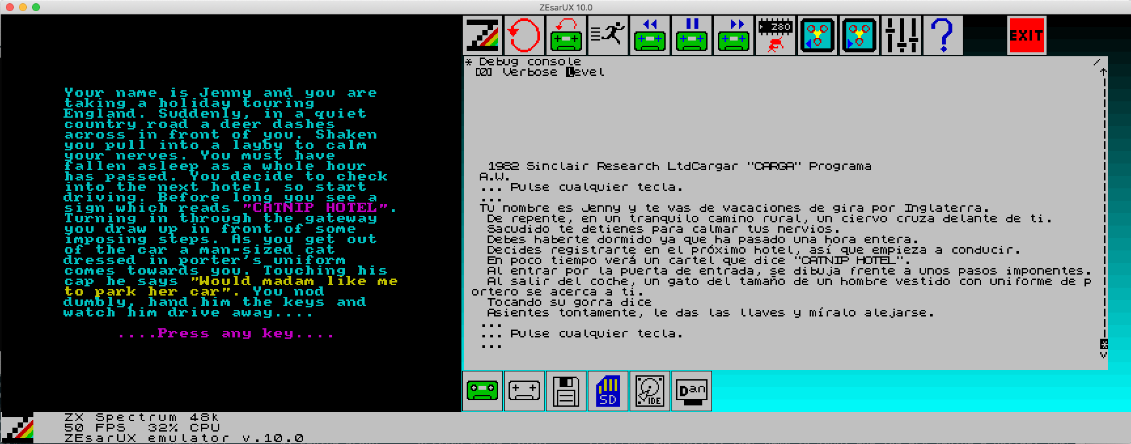Figura 51: Traducción en tiempo real desde Inglés a Español

Los scripts se pueden adaptar para cualquier api de traducción aparte de estas dos que he testeado; hay que decir que estas dos, o bien tienen límite de palabras a traducir (en su modalidad gratis Google) o bien se paga siempre por palabras (AWS), por eso es importante recalcar que cualquiera puede adaptar dichos scripts para usar otros sistemas de traducción.

Carga de comandos desde un archivo de texto

Para el final he dejado una característica de ZEsarUX relacionada con aventuras conversacionales que, pese a ser (quizá) menos importante, no deja de ser una función curiosa. Es la posibilidad de cargar un archivo de texto, con pulsaciones de teclas, y ZEsarUX va enviando dichas teclas simuladas, como si fuera el usuario quien las escribe.

Por ejemplo, mediante este archivo de texto:

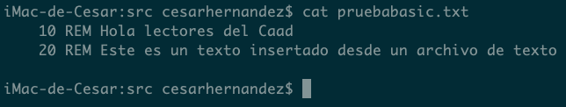Figura 52: Archivo de texto usado para insertarlo como pulsaciones de teclas
Se selecciona desde el menú de ZEsarUX:

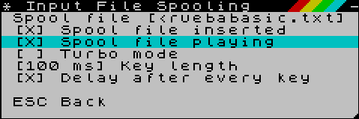Figura 53: Opciones para poder leer el archivo de texto
Y el resultado es que, a intervalos de 100 ms (tal y como se ve en la captura), ZEsarUX va enviando cada letra del archivo de texto, resultando en:

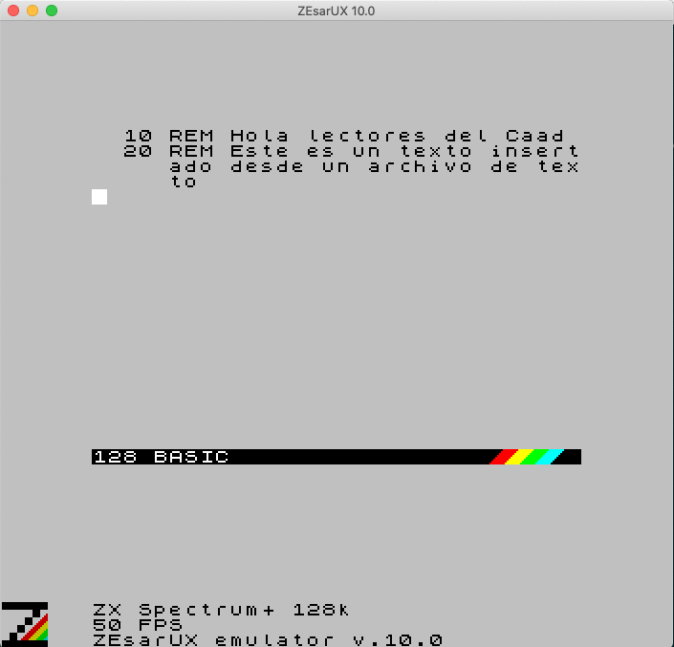Figura 54: Resultado final al leer todo el archivo de texto
Esta función no realiza ningún tipo de conversión de “tokens” del basic, como se ve en la captura se ha utilizado el editor del Spectrum 128k, pues permite introducir letra a letra cada comando del basic. Si se quisiera usar el editor de 48k, hay que tener en cuenta las teclas que generan cada token, por ejemplo el token “REM” se obtiene con la tecla “e”, por tanto, nuestro archivo de texto debería ser:

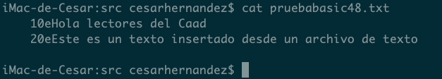Figura 55: Archivo de texto con comandos de basic en modo 48k
Fíjate que no hay espacios ni antes ni después del token, pues el editor de 48k ya los inserta. Este archivo de texto genera el listado:

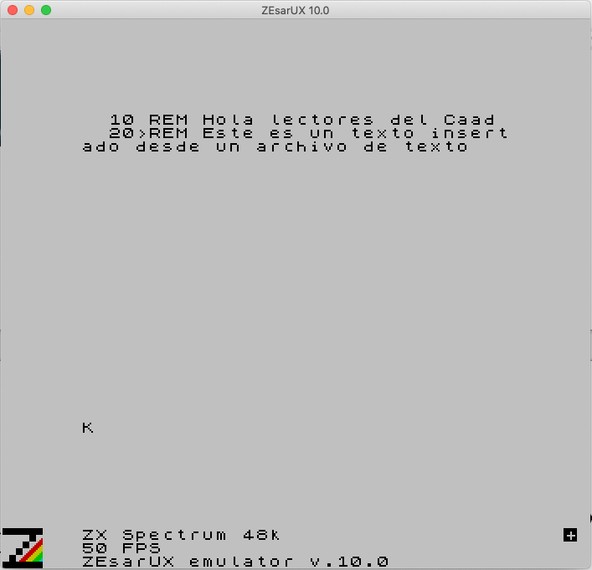Figura 56: Resultado final al leer todo el archivo de texto en modo 48k
Internamente, el algoritmo tiene dos maneras de funcionar:
- Envío de teclas a intervalo fijo. Como se veía en una captura anterior, se envía cada tecla a un intervalo definido. Este modo sirve para los editores del basic y para cualquier programa o juego
- Envío de teclas en modo “turbo”. Este modo sirve para los editores del basic y sólo para programas o juegos que utilicen las rutinas de la ROM para leer el teclado. La ventaja que tiene este modo es que no se envía a un intervalo fijo, sino cada vez que la ROM necesita leer una tecla, por lo que se produce muy rápidamente (por eso se llama “turbo”).

Ahora bien, estaréis pensando… esto para qué me sirve en una aventura conversacional? Pues igual a alguien ya se le ha ocurrido, y si no, os lo diré: se puede tener una lista de órdenes a ejecutar, en un archivo de texto, de tal manera que ZEsarUX las va lanzando y la aventura lógicamente responde a cada comando. Esto sirve tanto para poder testear una aventura que alguien esté creando (a modo de “test unitario”), pero también, para poder cargar todo el listado de comandos para finalizar una aventura, de tal manera que la veremos como si fuera un video, de principio a final. Interesante, no?
Además, lo bueno de los parsers es que utilizan las llamadas a la ROM, por tanto se puede utilizar el modo turbo (aparte de que no perderemos pulsaciones de teclas, entre dibujado de pantallas, que se perdería si no se usase el modo turbo).

Por ejemplo, para el Don Quijote, haciendo una búsqueda rápida en google, podemos obtener el listado de comandos para finalizar las dos partes de dicho juego. La parte 1 empieza con estos comandos:

LEER LIBRO
SUR
BAJAR
SUR
EXAMINAR PARED
COGER ESPADA
COGER CURRUSCO
NORTE
NORTE
NORTE
EXAMINAR BAUL
COGER ARMADURA
PONER ARMADURA
SUR
….

Se insertan todos los comandos en un archivo de texto (incluso si ya tenemos el archivo de texto descargable es mas fácil), haciendo copia-pega:

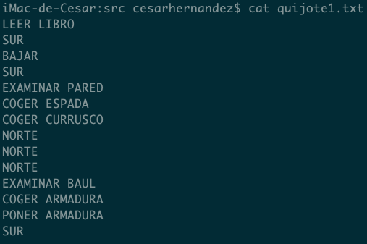Figura 57: Listado de órdenes para finalizar la primera parte del Don Quijote
Y lo configuramos en ZEsarUX:

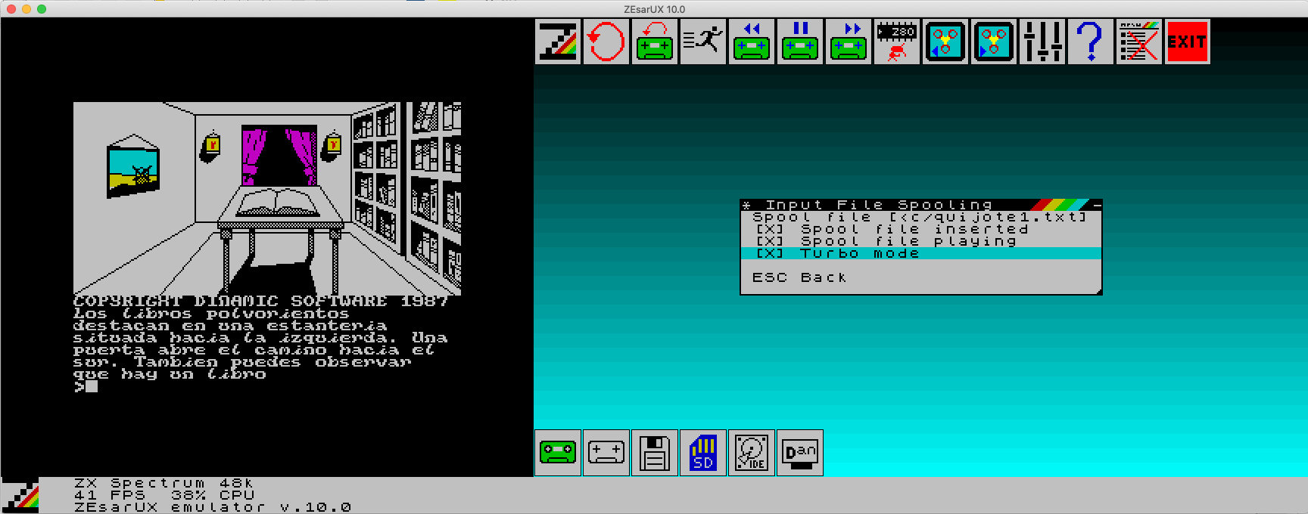Figura 58: Configurando la lectura del archivo de texto con todos los comandos del Don Quijote
Y veremos como se van escribiendo los comandos automáticamente en el juego:

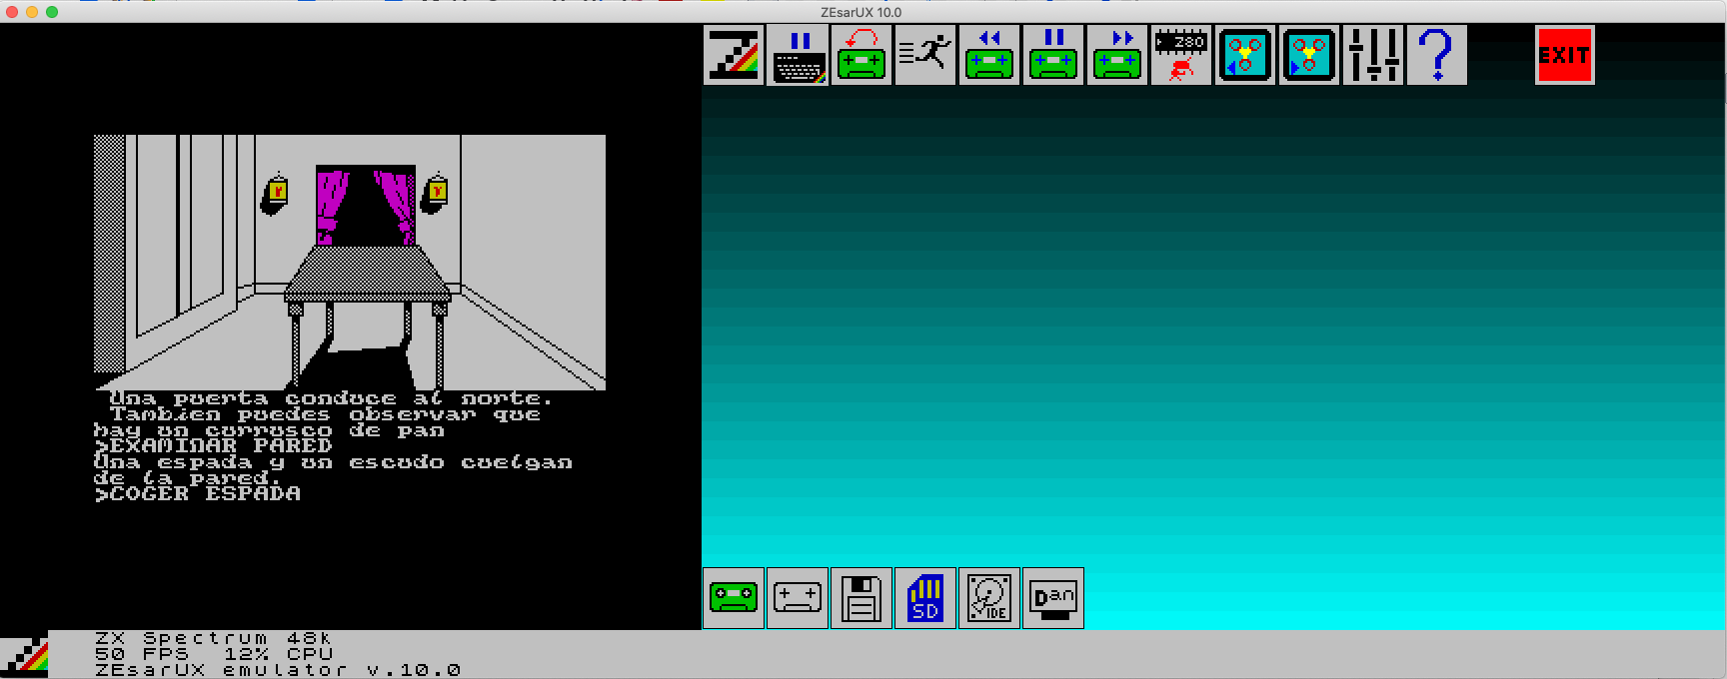Figura 59: Escritura automática de todas las ordenes para finalizar la parte 1 del Don Quijote

Historial de versiones

A continuación os mostraré una tabla resumen de las diferentes versiones de ZEsarUX. No están ni todos los cambios ni todas las versiones, pues me centraré sobretodo en características relacionadas con aventuras conversacionales. Respecto a los números de versiones, realizo la numeración siempre con un valor “mayor” y un “menor”, separados por punto. Normalmente salto de versión “mayor” cuando hay una serie de mejoras que implican ese salto (generalmente cuando hay muchas nuevas características y/o nuevas máquinas emuladas), mientras que para el resto de cambios suelo saltar una versión “menor”. Aunque al final es un criterio totalmente subjetivo y suelo saltar de “mayor” cuando me apetece ;)

Podéis consultar el listado completo desde la web de ZEsarUX, esto es sólo una muestra muy reducida; para haceros una idea, desde la primera versión 0.1 a la 10.0 hay un total de 1499 cambios y correcciones en el código de ZEsarUX

Versión | Fecha | Agregado
0.1 | 24/09/2013 | Primera versión publicada. Aún con fallos pero ya dispone de driver gráfico en Linux. Driver gráfico también de modo texto (curses)
0.4 | 19/02/2014 | Driver gráfico de texto en consola (stdout). Agregado menú del emulador
1.0 | 26/05/2014 | Emulación de Spectrum, ZX80 y ZX81 con temporización real
1.2 | 25/08/2014 | Posibilidad de leer pulsaciones de teclas de un archivo de texto
1.3 | 28/10/2014 | Soporte para raspberry. Soporte joystick en Linux
2.0 | 27/01/2015 | Emulación de Z88
2.1 | 13/05/2015 | Soporte de texto a voz para Linux y Mac en drivers de texto. Driver gráfico nativo en Mac
3.0 | 03/07/2015 | Soporte para Windows. Emulación de ZX-Uno
3.1 | 02/10/2015 | Soporte de texto a voz para Windows, y para cualquier driver gráfico en cualquier sistema
4.0 | 05/03/2016 | Emulación Jupiter Ace, Chloe, Timex TS 2068, Prism, CPC 464
4.1 | 16/07/2016 | Emulación Sam Coupé, Spectrum Next. Teclado en pantalla. Estilos de menús
4.2 | 05/12/2016 | Emulación Pentagon.
5.0 | 21/04/2017 | Emulación Sinclair QL. Protocolo de control remoto de ZEsarUX (ZRCP)
6.0 | 27/11/2017 | Emulación ZX Evolution (TS-Conf), Chrome, MK14
7.0 | 25/05/2018 | Emulación Spectrum +3, Betadisk y TR-DOS. Soporte teclado ZX Spectrum Recreated
7.1 | 24/09/2018 | Extracción vocabulario de aventura conversacional
7.2 | 10/04/2019 | Nuevo entorno de menús “ZX Vision”: ventanas en la interfaz de ZEsarUX se pueden mover, redimensionar, minimizar…
8.0 | 19/07/2019 | Reproducción de sonidos del chip AY de Spectrum en dispositivo midi externo. Debugger de aventuras hechas en Quill, Paws y Daad
8.1 | 25/02/2020 | Juego en red con dos instancias de ZEsarUX (protocolo “ZENG”) en cualquier parte del mundo. Búsqueda y descarga de juegos de ZX Spectrum y ZX-81 desde internet. Mejoras en accesibilidad de menús. Soporte joystick en Windows
9.0 | 17/08/2020 | Emulación MSX1, Spectravideo 318/328, Colecovision, Sega SG-1000. Soporte para FreeBSD, Haiku OS. Mejora en interfaz de menús con sistema propio de multitarea colaborativa, con ventanas en segundo plano
9.1 | 26/11/2020 | Mejoras en la interfaz de menú: iconos para menús y dispositivos. Mejoras en emulación de QL (sonido, QDOS)
9.2 | 05/04/2021 | Mejoras en emulación de pantalla CPC. Soporte en navegador de archivos para acceder a imágenes de sistema de archivos FAT. Mejoras emulación sprites en Spectrum Next
10.0 | 04/10/2021 | Traducción de idioma en tiempo de real de texto de juegos de Spectrum. Visualizador de imágenes de aventuras de texto. Emulación Sega Master System. Posibilidad de debugging hacia atrás, snapshots en ram

Características exclusivas

A continuación os muestro unas cuantas características exclusivas que hacen único a ZEsarUX y que no existen en ningún otro emulador de Spectrum. Cito las características relacionadas con aventuras conversacionales al principio. Así también, podéis consultar el listado completo desde la web del proyecto.

- Debugger de aventuras hechas en Daad, Paws y Quill
- Accesibilidad para texto generado en aventuras conversacionales y en los menús de ZEsarUX
- Traducción en tiempo real de texto generado en aventuras conversacionales
- Teclado en pantalla con palabras, así como proceso para detectar palabras válidas en aventuras de texto
- Es el único emulador de las máquinas: Chloe 140/280, Prism y Chrome (y durante mucho tiempo, también lo fue del Inves Spectrum+, ZX-Uno y ZX Spectrum Next)
- Soporta paleta perfecta de colores en ZX Spectrum 16k/48k
- Soporta drivers de video: ncurses, aalib, cacalib, stdout (consola), simpletext (consola)
- Emula dispositivos: Speccy Superupgrade, Kartusho, iFrom, DataDrive HiLow
- Reproducción en tiempo real de sonido de chips AY, SN76489AN, i8049 hacia dispositivos externos MIDI
- Emula característica de teclado de Spectrum “ghosting”
- Herramientas de chip de sonido: Reproductor AY, partitura de chip de sonido, piano de chip de sonido, exportación de música de chip de sonido a archivos .mid
- Soporta protocolo de control remoto (ZRCP), para realizar debug extendido y control del emulador mediante un cliente tipo telnet
- Soporta juego en red, para cualquier juego emulado en ZEsarUX, sin necesidad de modificar los juegos
- Simula refresco de la parte alta de la RAM en Spectrum 48Kb, perdiendo su contenido cuando se cambia el registro R rápidamente

Conclusión

Finalmente, me dejo para el final, y no por ello menos importante, alguna información y datos que quiero aportar y que son importantes sobre ZEsarUX:

- Total de máquinas emuladas: 43. Entre ellas, todas las máquinas de Sinclair, algunos clones de Microdigital y Timex, máquinas basadas en FPGA como el ZX-Uno y el Spectrum Next, y unas cuantas máquinas más de 8 bits como MSX1, CPC464, Master System, etc...
- Total de líneas de código fuente: 407.412 líneas.
- Total aproximado de horas dedicado a programar ZEsarUX: 5880 horas (o lo que serían 245 días programando 24 horas al día, o 3 años seguidos programando en jornadas de 8 horas de Lunes a Viernes).
- Distribuido bajo licencia GNU GPL. Lo que implica, entre otras cosas, que el código fuente está completamente abierto.
- El emulador es completamente gratuito, aunque se admiten donaciones.
- Se ejecuta de manera nativa en Linux, Mac, Windows y FreeBSD. El código, al estar basado en Unix, se puede compilar en sistemas compatibles con pocas (o ninguna) modificación.
- Aunque mayormente el desarrollo de ZEsarUX lo he realizado yo, agradezco enormemente a mucha gente que han contribuido, en mayor o menor medida, a ZEsarUX, que se pueden consultar en el archivo “ACKNOWLEDGEMENTS” (agradecimientos)

Web del proyecto:

https://github.com/chernandezba/zesarux

Link descargas de últimas versiones:

https://github.com/chernandezba/zesarux/releases

